研究生教育综合管理系统
（学院）操作手册

杭州匡汇科技有限公司
编制人：徐伟良
2021年9月

目录
第1章 学籍模块 4
1 新生管理 4
1.1 新生登记表 4
2 报到注册 5
2.1 新生报到 5
2.2 学期注册 6
3 选择导师 8
3.1 学生导师管理 8
4 在校生 9
4.1 在校生查询维护 9
4.2导出字段管理 10
5 学籍异动 10
5.1 异动申请 10
5.2 异动打印 11
5.3 异动审核 11
5.4 异动申请结果 12
5.5 超期生统计 13
6 毕业证书 13
6.1 数据导出 13
6.2 证号录入 14
6.3 名单打印 14
6.4 信息打印 14
6.5 证书打印 15
6.6 信息录入 15
7 终结生 17
7.1 终结生信息查询 17
7.2 毕业证查询 17
7.3 信息打印 17
7.4 离校操作 18
第2章 培养 18
1 培养方案 18
1.1 培养方案查询维护 18
1.2 培养方案变动管理 23
1.3 培养方案关联 23
1.4 个人学习计划管理 25
2 课程管理 26
2.1 课程查询维护 26
2.2 课程变动管理 28
2.3 教学质量评价 29
2.3 学分互认审核 31
3 排课管理 31
3.1 预排课 31
3.2 排课确认 32
3.3 制定计划 32
3.4 排课课表 32
3.5 停课申请审核 33
4 选课管理 34
4.1 英语免修审核 34
4.2 选课处理 35
4.3 名单维护 36
4.4 个人选课记录 37
5 考试管理 38
5.1 监考教师维护 38
5.2 考试安排 39
6 成绩管理 42
6.1 成绩临时库录入 42
6.2 成绩转正式库 42
6.3 正式库查询 43
6.4 成绩变动 44
6.5成绩单 44
6.6 个人成绩查询 45
6.7 学分绩排名 45
6.8 历史成绩管理 45

登录地址：https://yjs.nankai.edu.cn
登录说明：本系统已接入统一身份认证，请用工号和密码进行登录。若无法登录请联系研究生院！

第1章 学籍模块

1 新生管理

1.1 新生登记表
- 选择相应的条件点击查询，显示符合条件的学生的信息。
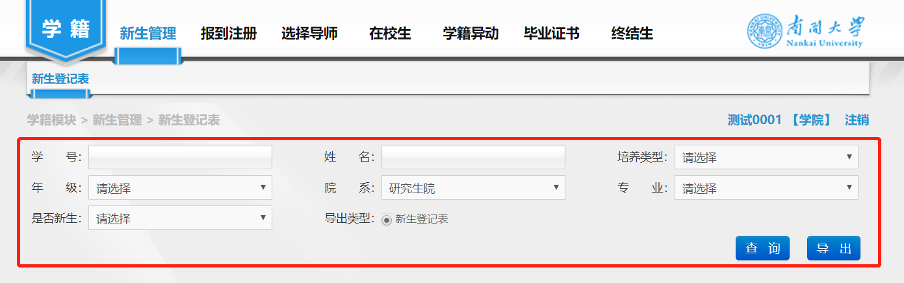
- 导出学生信息，查询结果列表显示符合条件的学生信息，点击【导出】，会导出列表的全部学生信息，浏览器会自动下载一个pdf文件，生成的文件名格式“研究生入学登记表xxxx年xx月xx日”。
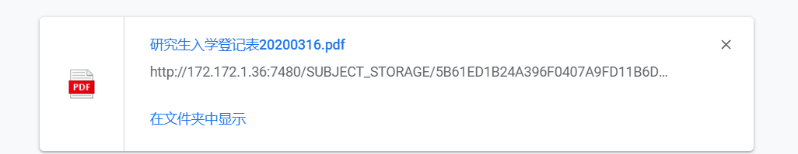

2 报到注册

2.1 新生报到
- 选择相应的条件点击查询，如下，会显示符合条件的学生的相关信息。
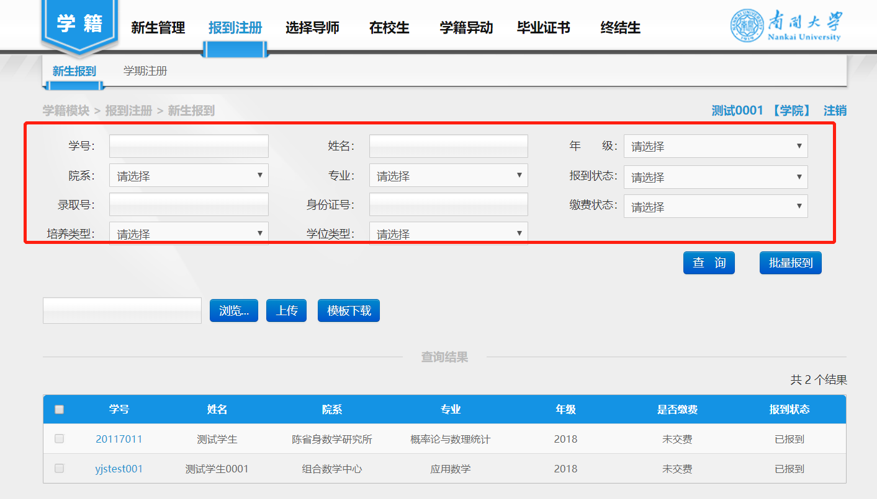
- 【批量报到】——查询后选择需要报道的学生，点击【批量报到】，页面会弹出提示框，点击【确定】，下一步会弹出选择确认缴费备注页面，下拉选择正确的信息，点击【提交】，再次确认完成学生报到操作。
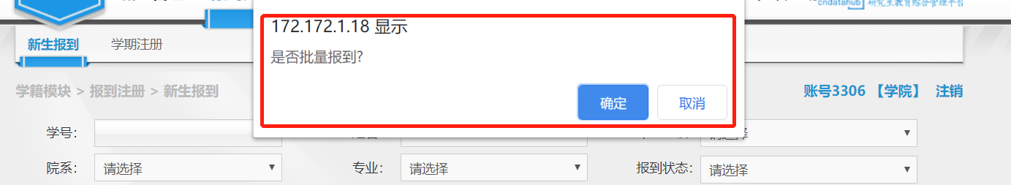
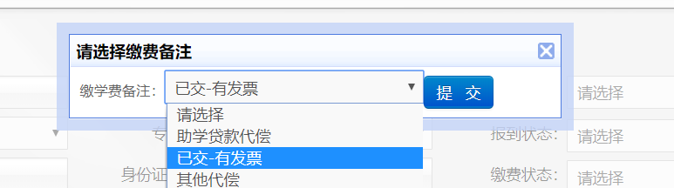
- 单个学生报到、取消报到——点击学生的学号进入后学生报到信息页面。选择该生的正确报到信息，点击【报到】完成该学生的报到操作。如果需要取消该学生的报到信息，选择正确的报到信息后，点击【取消报到】完成取消该学生的报到信息，该生的报到状态显示为未报到。
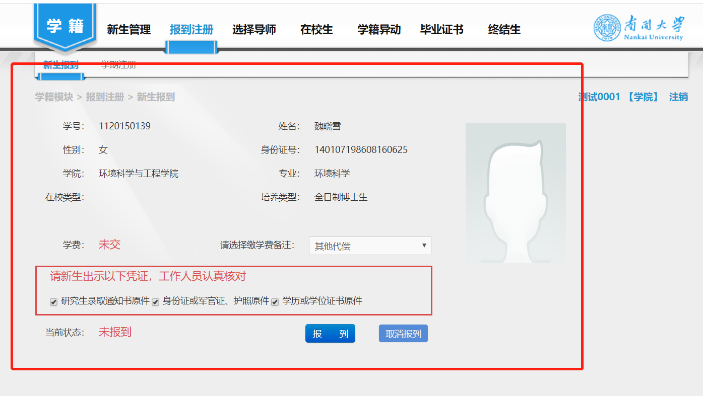
- 下载学生报到信息模板，上传学生报到信息。在新生报到页面点击【模板下载】即可下载学生报到信息模板，点击【浏览】后选择本地文件后，点击【上传】完成本地文件操作，成功上传学生的报到信息。
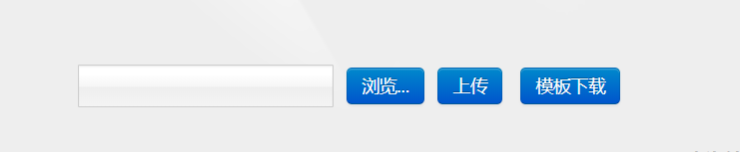

2.2 学期注册
1. 选择相应的条件点击【查询】，页面显示符合条件的学生列表。
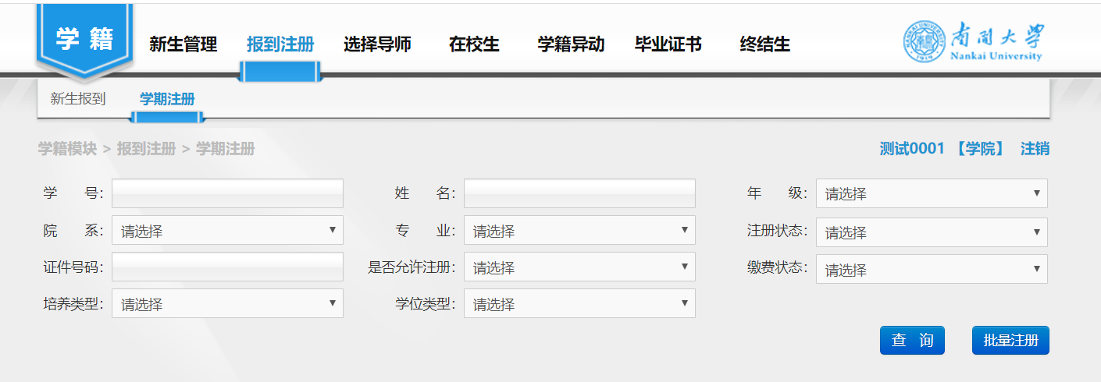
- 单个学生注册（可注册的学生）——在查询结果列表中点击学号，进入该学生的注册信息页面，若该生未缴学费，则需先勾选暂缓缴费选择未缴费注册原因后，点击【注册】完成该生的注册操作；如需取消该生的注册，点击【取消注册】完成该生的取消注册操作。点击【历史记录】，可查看该生的各个学期的注册记录信息，点击【隐藏记录】则不显示注册历史记录信息；如需限制该生注册，点击【锁定】，则不可对该生进行注册操作，取消学生限制注册，点击【取消锁定】则可对该生进行注册操作。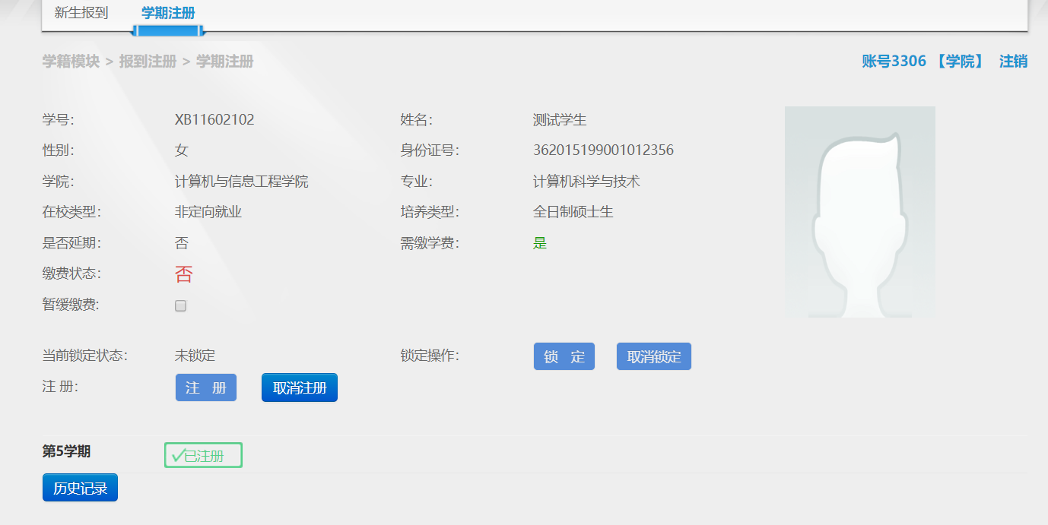
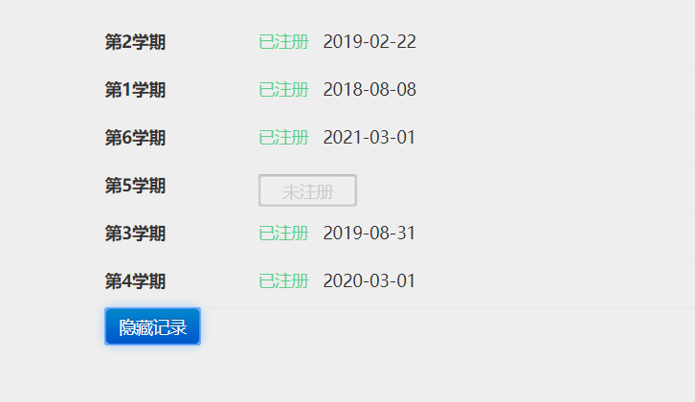

3 选择导师

学生导师管理
- 选择相应的条件点击【查询】，可查看学生的导师相关信息。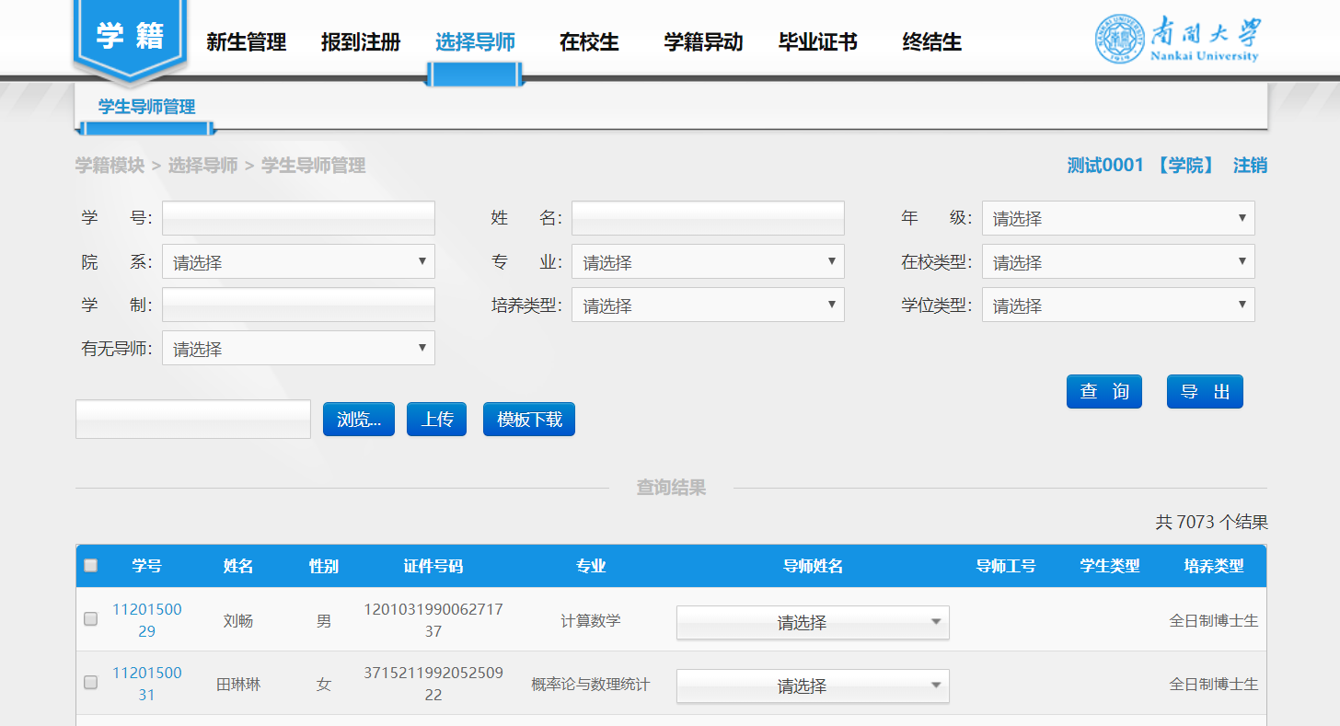
- 确认学生导师，查询需要确认导师的学生列表，对单个学生进行导师选择，勾选学生列表，点击【保存】完成学生导师确认操作。
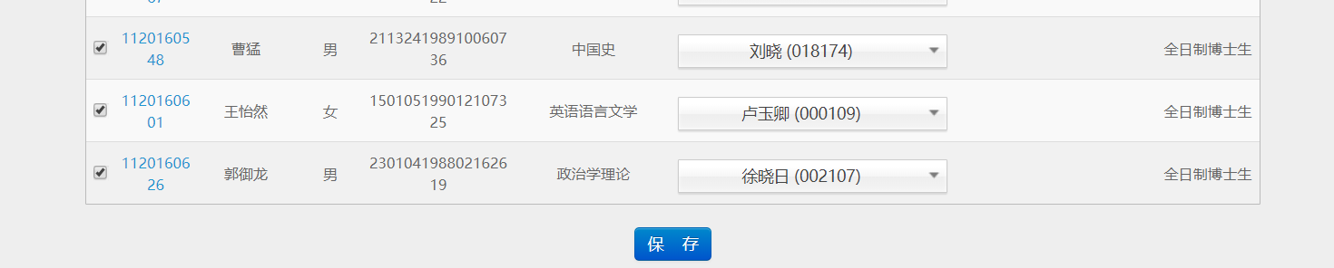
- 导出学生导师信息，查询后选择需要导出的学生列表，点击【导出】完成学生导师信息导出操作。
- 学生导师信息模板下载，点击【模板下载】完成学生导师信息模板下载操作；上传学生导师信息，点击【浏览】，选择本地文件，点击【上传】完成学生导师信息上传操作。

4 在校生

4.1 在校生查询维护
1. 输入相应的条件点击【查询】，显示符合条件的学生的信息。
2. 点击学号，可查询该生的在校基本信息、家庭信息、来源信息、入学成绩、注册信息、学籍异动信息。点击学生的照片详情，可查看该生的在校照片。
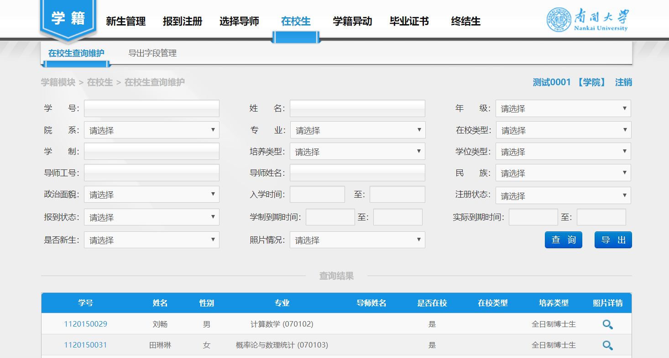

4.2导出字段管理
1. 页面显示学生信息的字段，通过多选框进行勾选。选中的字段为会导出的部分。
2. 点击“保存”按钮，保存设置。
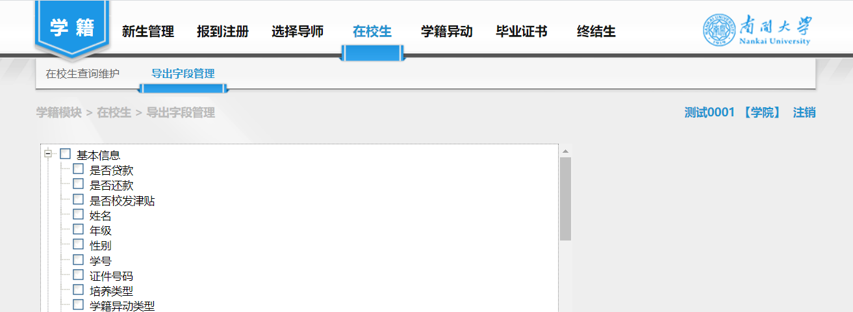

5 学籍异动

5.1 异动申请
1. 输入相应的条件点击查询，页面会显示该生的相关信息。
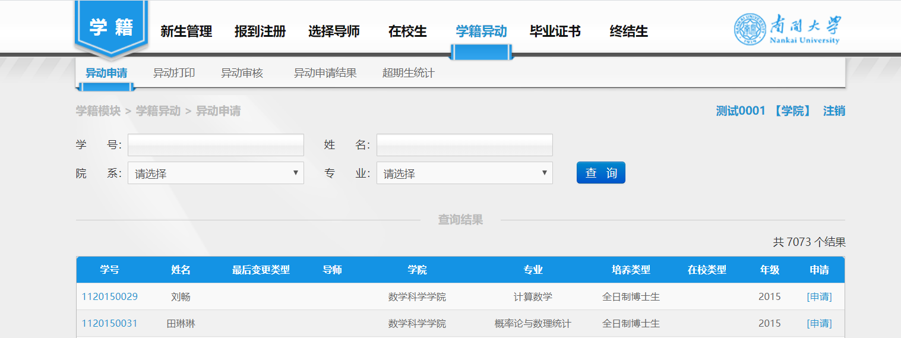
2. 点击该生信息列表的【申请】，显示“学籍异动申请页面”，如下。
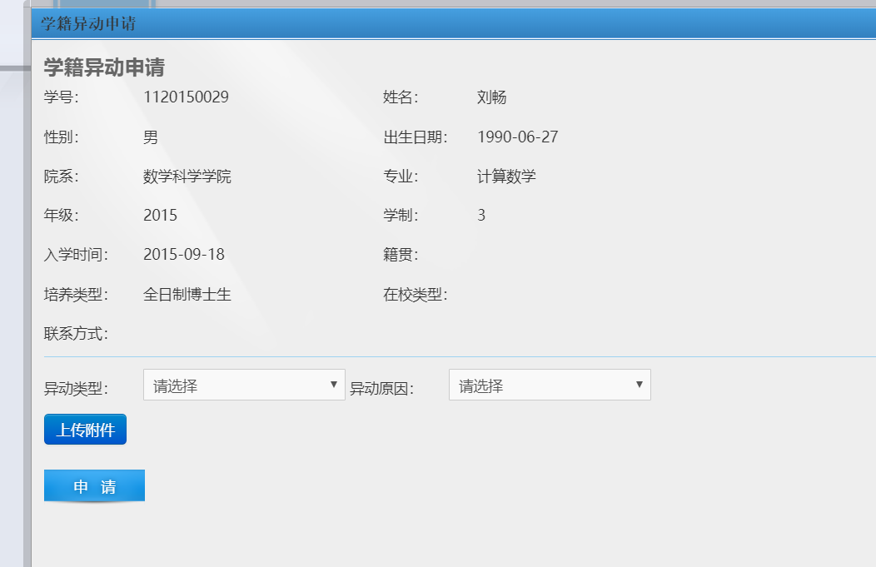
3. 选择异动类型，填写每个类型相应的信息，点击【申请】完成该生的学籍异动申请操作。

5.2 异动打印
- 选择相应的查询条件，点击【查询】需要打印学籍异动申请表的学生信息，点击学生信息列表的【申请表】，即可下载该生的学籍异动申请表；点击【删除】对学生的学籍异动申请删除。
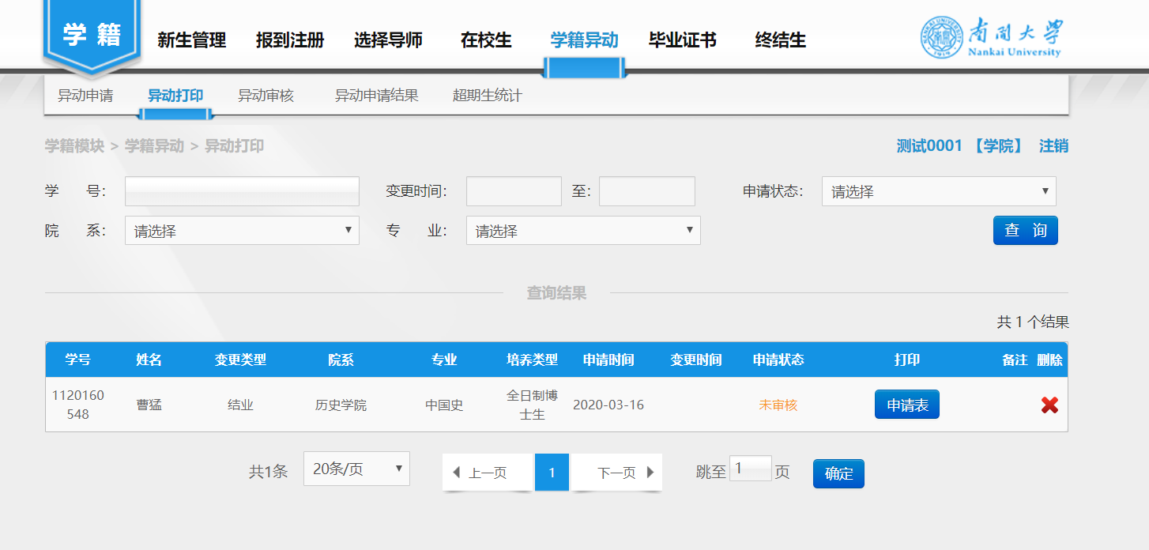

5.3 异动审核
1. 输入相应的条件点击查询，页面会显示符合条件的相关信息。
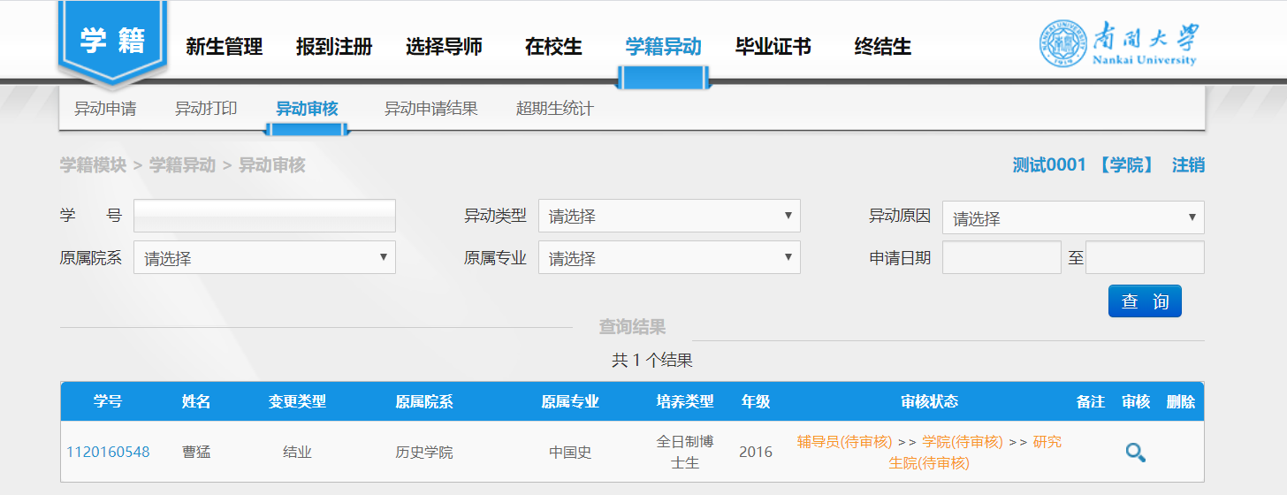
- 点击学生列表的【审核】，进入学生学籍异动审核页面，点击【确认】、【否决】完成异动审核操作；点击【删除】即删除该学生的异动申请信息。
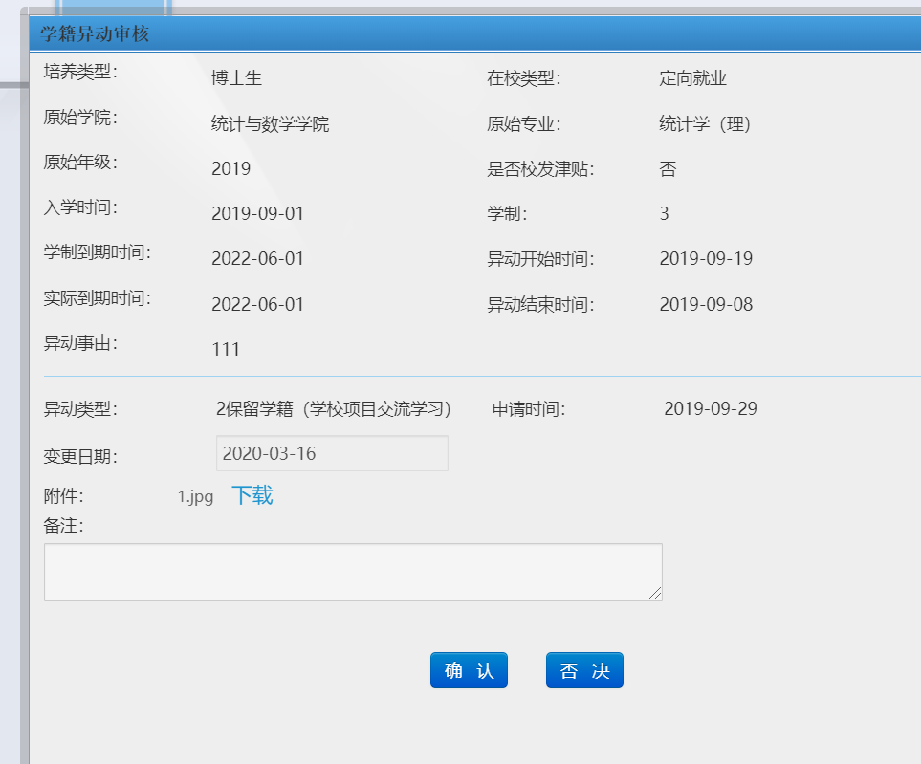

5.4 异动申请结果
- 选择相应的条件，点击【查询】会显示符合条件的学生列表，点击【导出】会导出学生的异动申请信息，点击学生列表的【查看】，可查看学生学籍异动申请的全部信息。
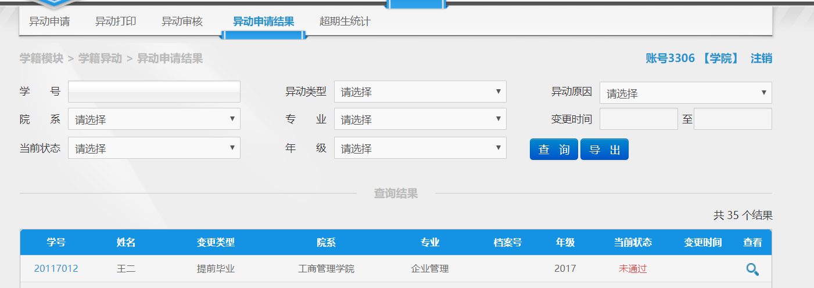

5.5 超期生统计
选择院系可查询学籍时间超期的学生，点击具体的数字，可查看超期的具体的学生信息，点击【导出超期学生名单】，可下载超期的学生名单信息。
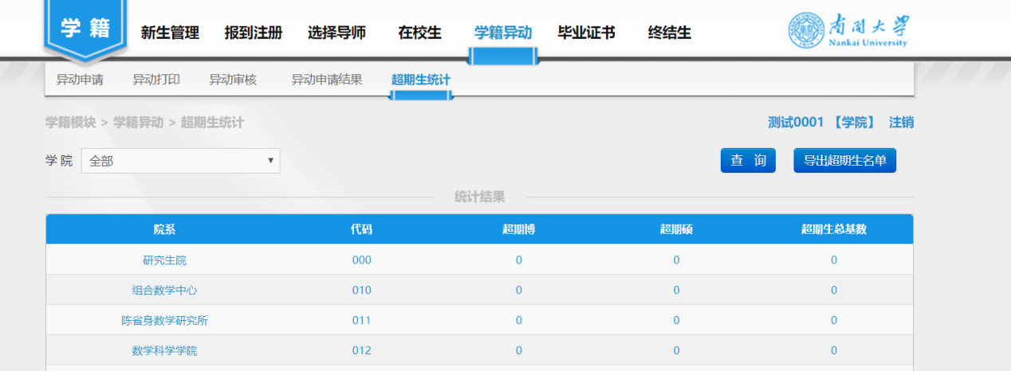

6 毕业证书

6.1 数据导出
选择毕业类型与终结时间，点击【导出】可导出所需要的学生信息。
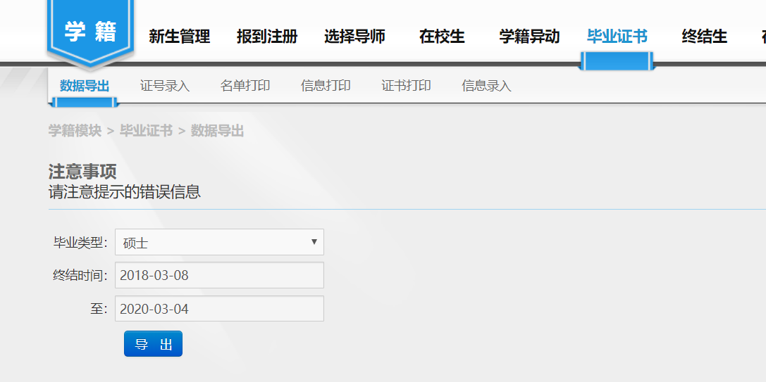

6.2 证号录入
选择相应的查询条件，点击【查询】会显示符合条件的学生列表。单个学生列表，点击【生成】，会生成该学生的毕业证编号，点击【确定】会保存学生的毕业证编号信息。
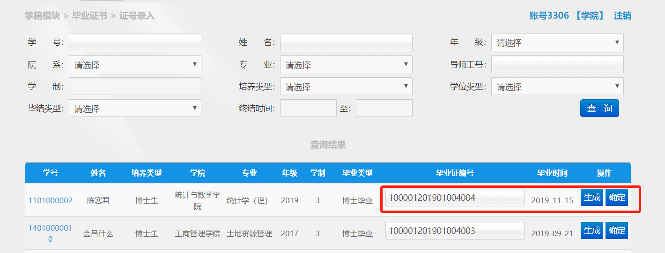

6.3 名单打印
选择对应的条件，点击【导出】导出学生的毕业信息。
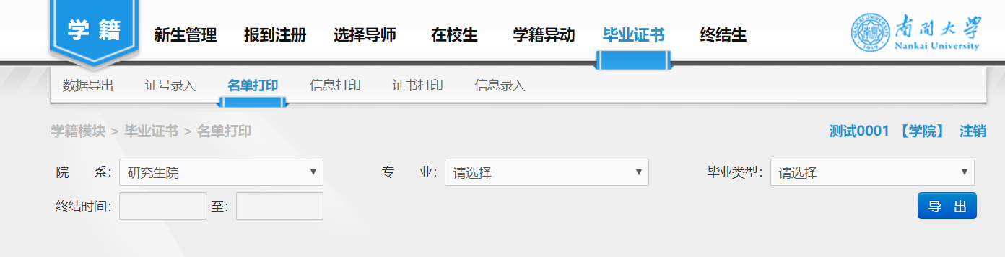

6.4 信息打印
选择相应的条件，查询符合条件的学生毕业信息列表，点击【导出】，导出查询条件下的全部学生列表。
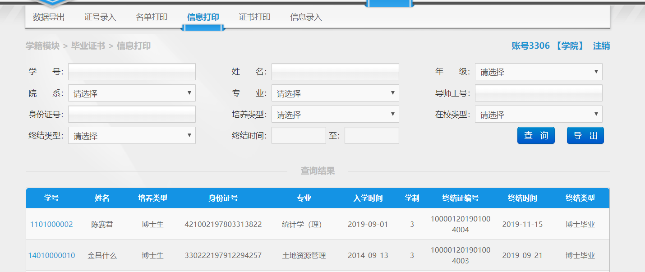

6.5 证书打印
选择相应的条件，查询符合条件的学生毕业信息列表，点击【导出】，导出查询条件下的全部学生列表。
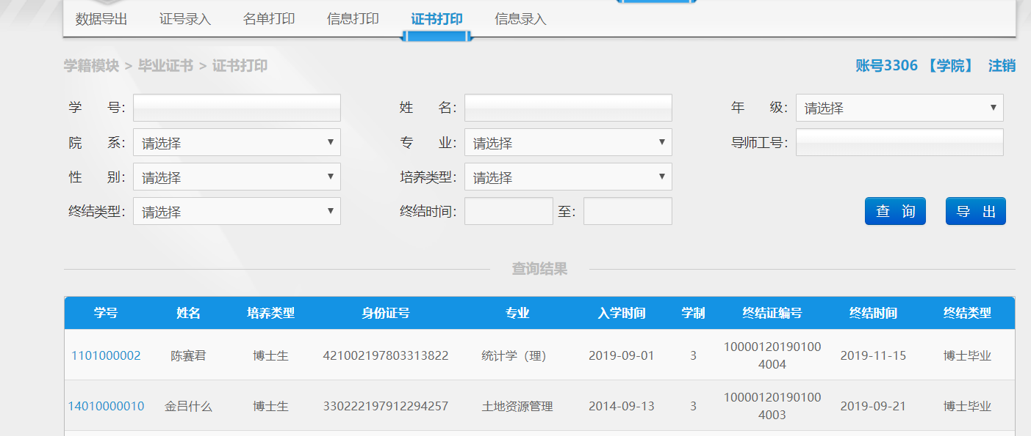

6.6 信息录入
- 选择相应的条件，查询符合条件的学生毕业信息列表。
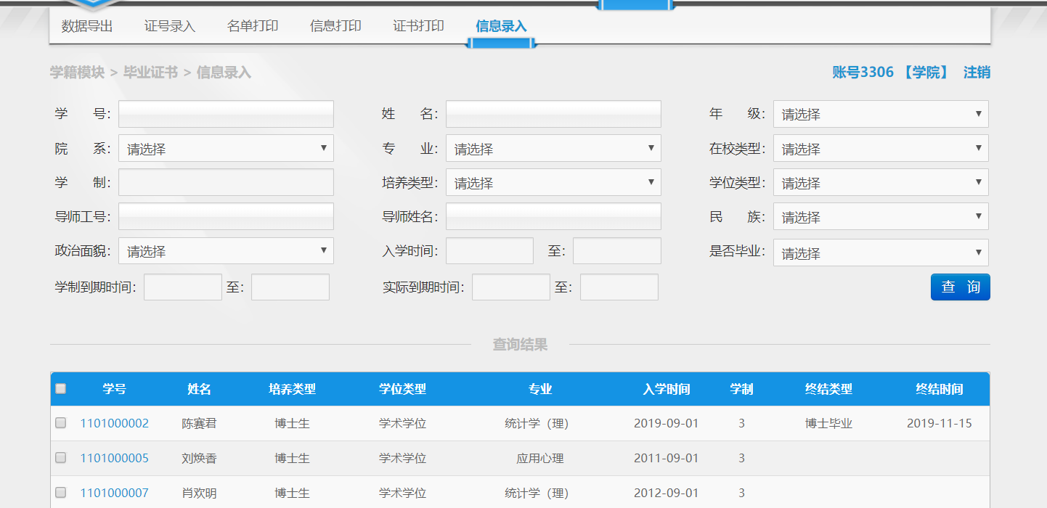
- 单击学生列表的学号，进入该生的“毕业生情况”页面，录入该生的终结类型和终结时间备注信息，点击【保存】完成学生的毕业信息录入操作。
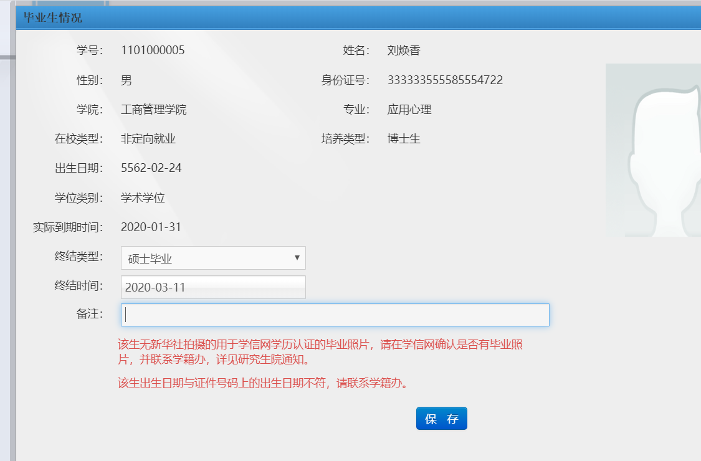
- 选择列表的多个学生，批量录入学生的毕业信息，勾选多个列表后，录入终结类型、终结时间与校长姓名，点击【保存】完成批量录入学生的毕业信息。
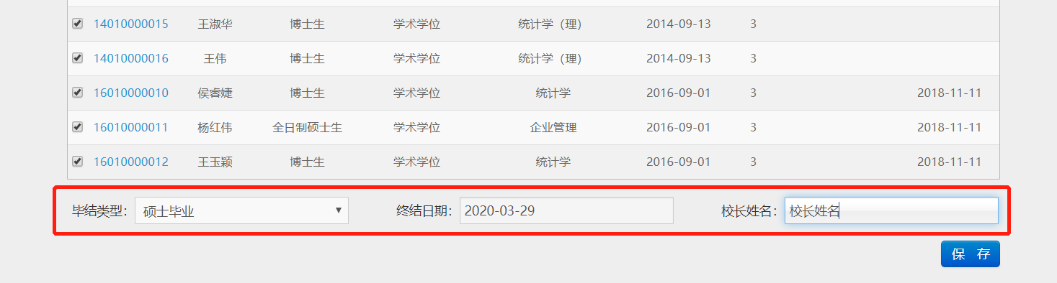

7 终结生

7.1 终结生信息查询
输入相应的条件点击查询，页面会显示符合条件的相关信息。
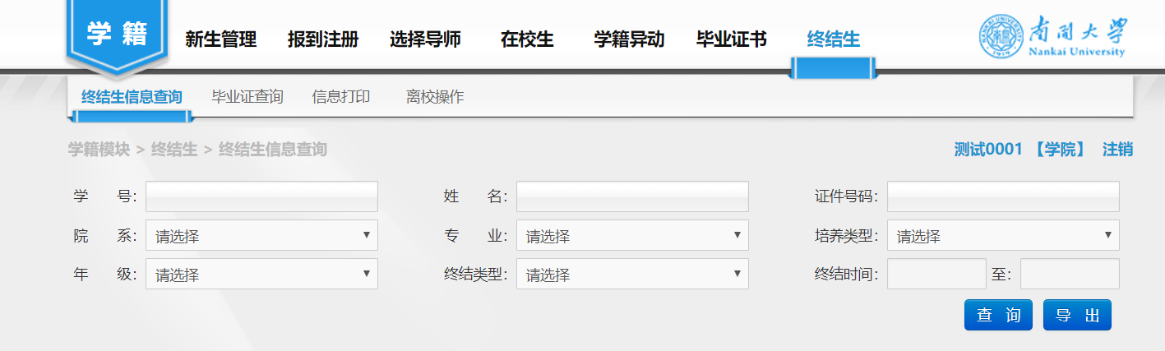

7.2 毕业证查询
输入相应的身份证或姓名点击查询，页面会显示符合条件的学生的毕业证书号以及其他毕结。
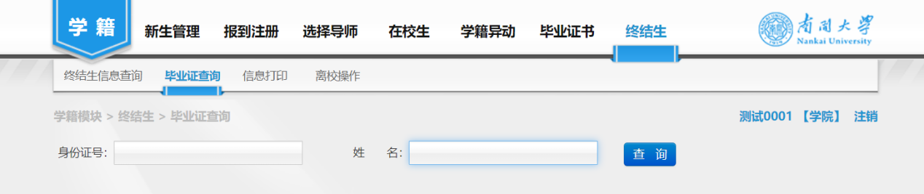

7.3 信息打印
1. 输入相应的条件点击查询，页面会显示符合条件的相关信息。
2. 点击“导出”按钮，导出一个pdf类型的文件，文件内容为所有符合条件的学生的个人情况表。
3. 生成文件完成后，点击“点击下载”按钮，等下载完成后点击右上角的关闭按钮。
4. 文件名字为“TerminalPrint年-月-日.pdf”。
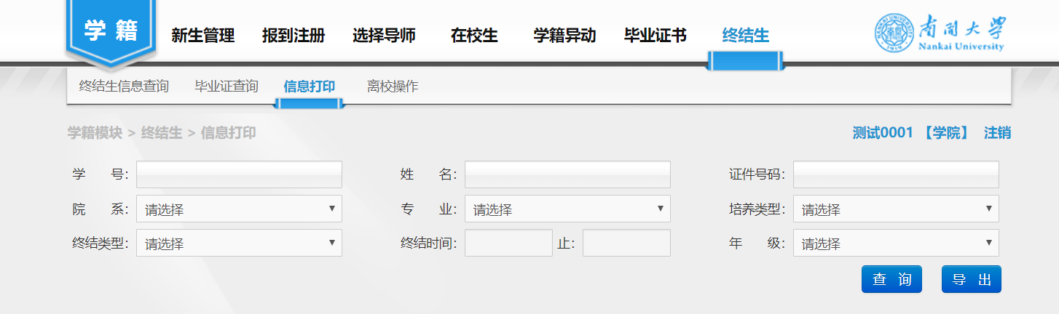

7.4 离校操作
选择相应的条件后，点击【查询】会显示符合条件的学生列表信息；勾选单个学生后，点击【离校】完成学生离校操作；勾选多个学生，点击【批量离校】完成所选的多个学生离校操作。
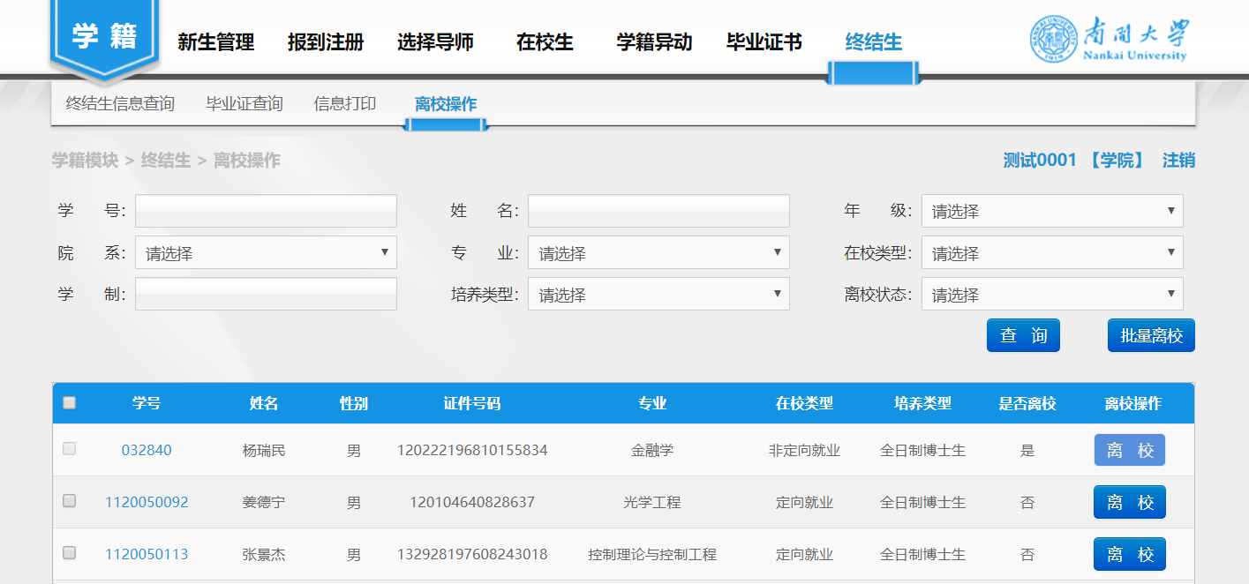

第2章 培养

1 培养方案

1.1 培养方案查询维护
- 查询培养方案，选择相关条件，并点击【查询】页面显示符合条件的培养方案列表，点击详细信息可查看培养方案的全部信息。
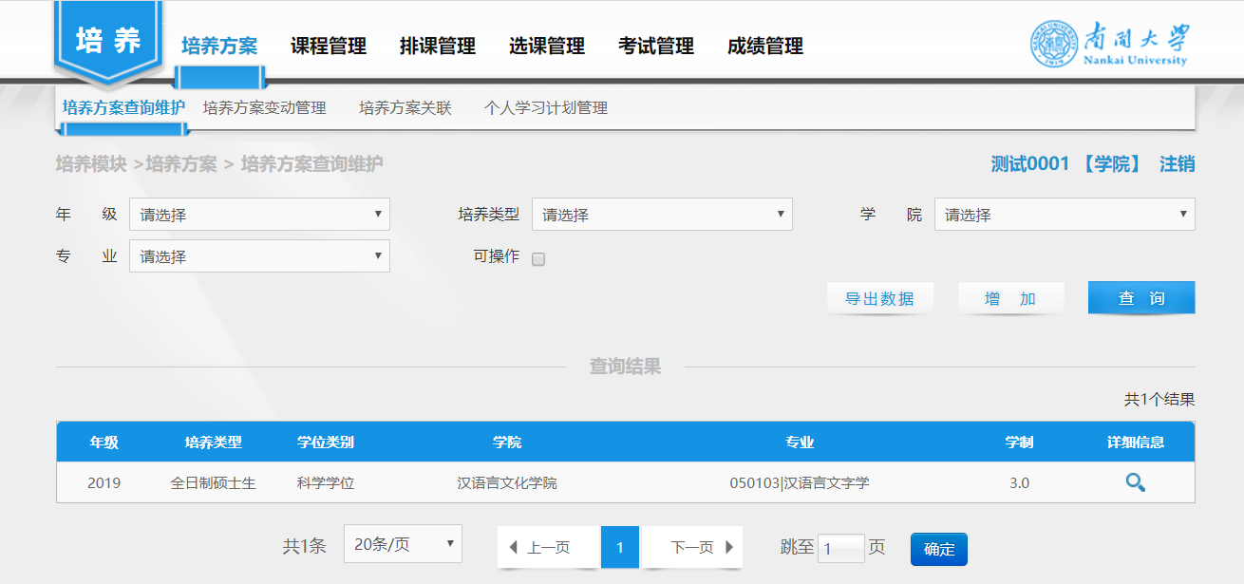
- 勾选“可操作”点击【查询】显示能够编辑维护的培养方案，显示如下；点击修改可编辑该培养方案信息。
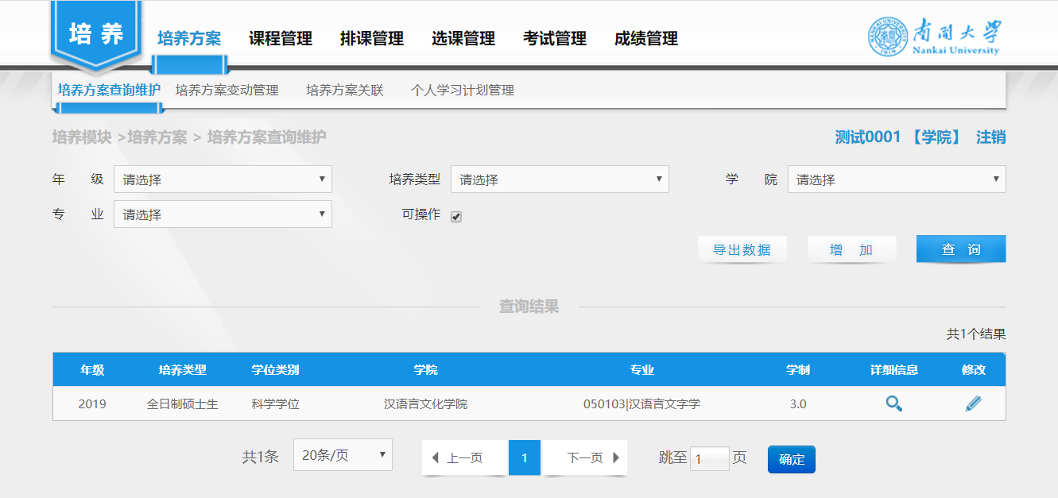
- 单击【新增】，增加新的培养方案。
3.1 在新的页面中，选择好相应的条件，点击下一步
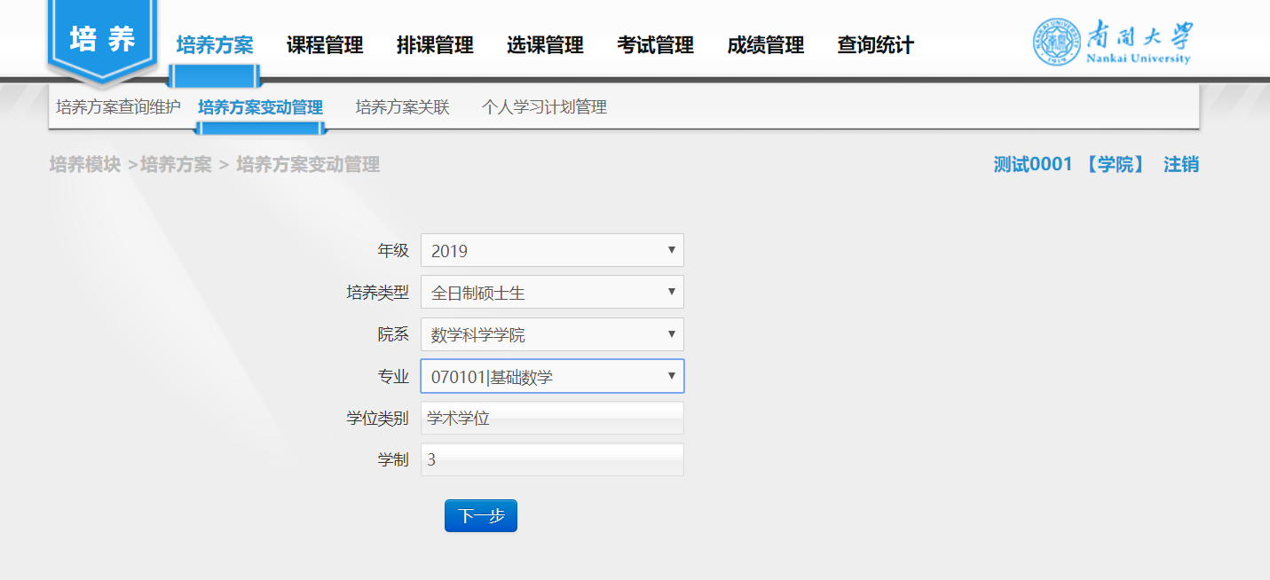
3.2在新的页面中，请填写好学分要求，培养环节等部分内容模块。
3.3 其中，平台课程部分，先点击【增加平台课程】
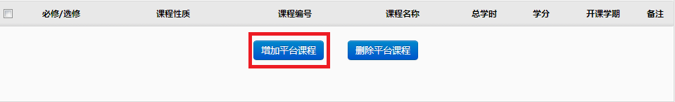
3.3.1 在弹出的对话框中选择好查询条件并点击查【询】
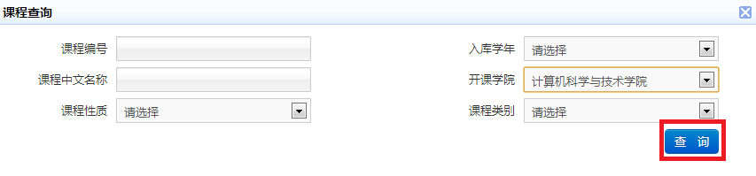
3.3.2选择好相应课程以后，点击最下方的【增加】
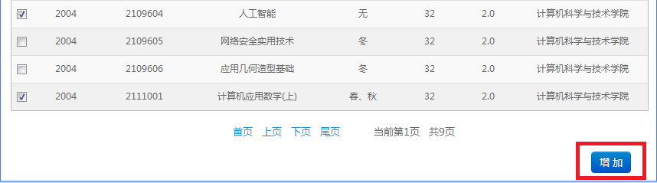
3.3.3为新增加的平台课程选择是否为必修和课程性质，如有需要，填写备注
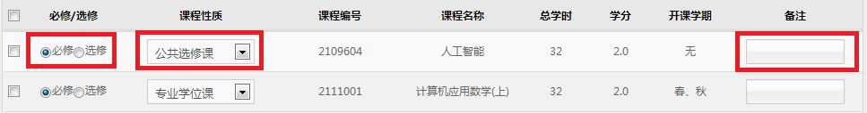
3.3.4 如果需要删除某个课程，请先勾选课程前面的选框，并点击删除平台课程
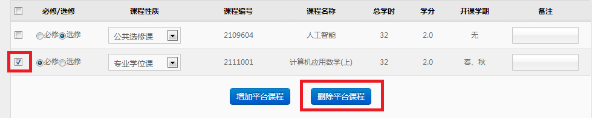
3.4 如需增加方向课程，请先点击增加研究方向
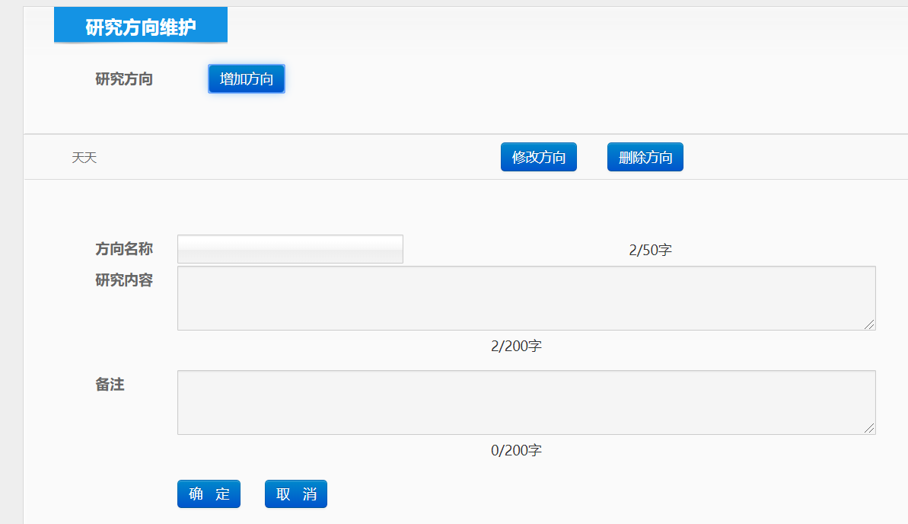
3.4.1 在下方新增的框中填写好方向名称和研究内容并点击【确认】。
3.4.2 然后为这个新增的方向添加课程，点击增加方向课程
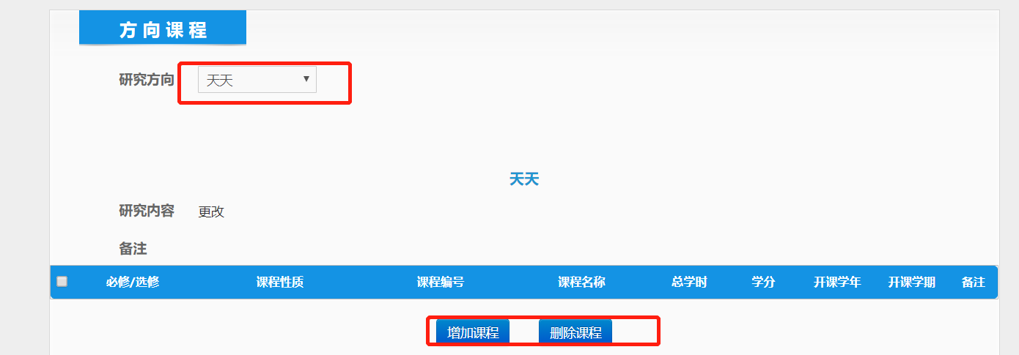
3.4.3 增加删除方向课程的方法和增加删除平台课程的方法相同【注意平台课程和方向课程无法重复】
3.4.5 点击右方的删除方向，会直接删除该方向
3.4.6 点击右方的修改方向，可以修改方向的名称和研究内容
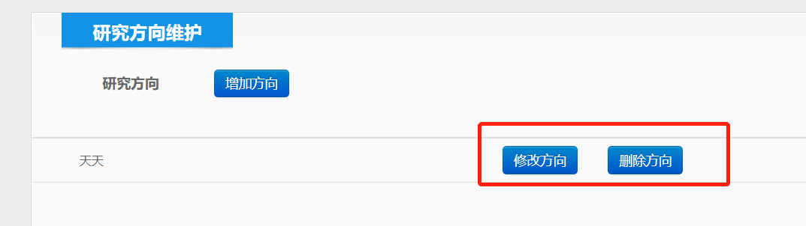
3.5 在所有的内容完成之后，点击【保存】可以暂时保存该培养计划,递交一个学院保存的新增培养计划的变动，学院可继续修改该培养方案信息。
  - 点击【提交】则会将新增培养计划，递交一个研究生院待审核的新增培养计划的变动。

1.2 培养方案变动管理
- 查询培养方案变动信息，选择相关条件，并点击【查询】
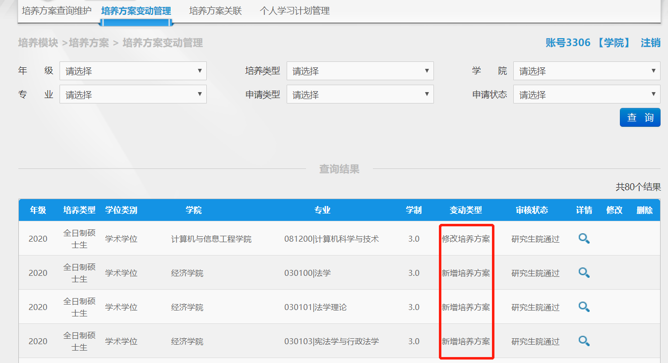
- 对于学院保存的培养方案，可以对其进行再编辑和删除操作。

1.3 培养方案关联
- 查找相应的培养方案，输入相关条件以后，点击【查询】。
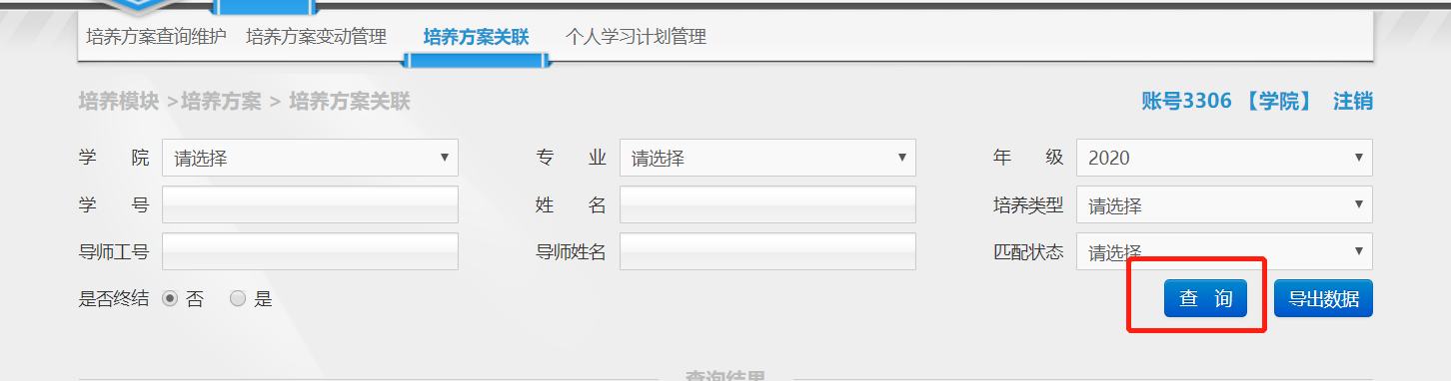
- 对于查询结果，勾选条目前方的勾选框，点击【关联】。
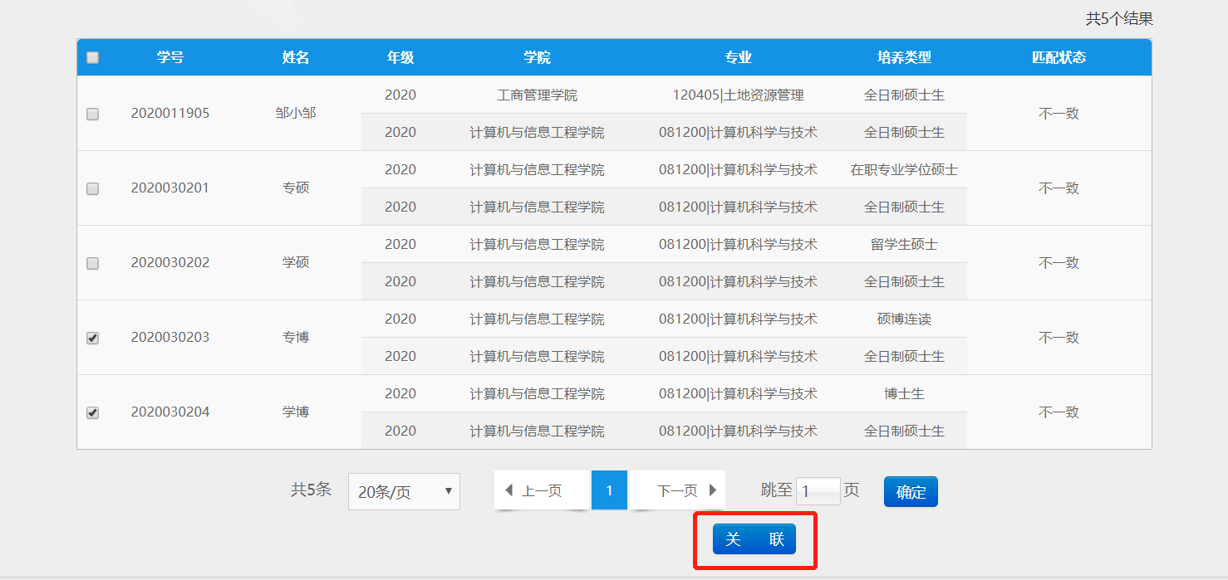
2.1 在新弹出的对话框中，选择相关条件查询培养方案信息。
  - 然后选择相匹配的培养方案并点击【确定】，完成培养方案关联操作。
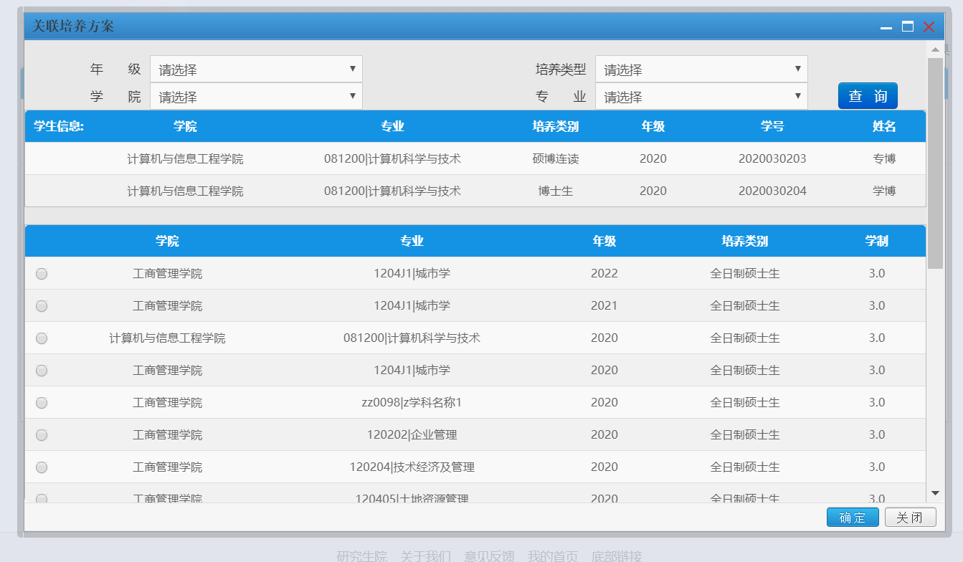

1.4 个人学习计划管理
- 录入相关信息，点击【查询】显示学生的个人学习计划相关信息。
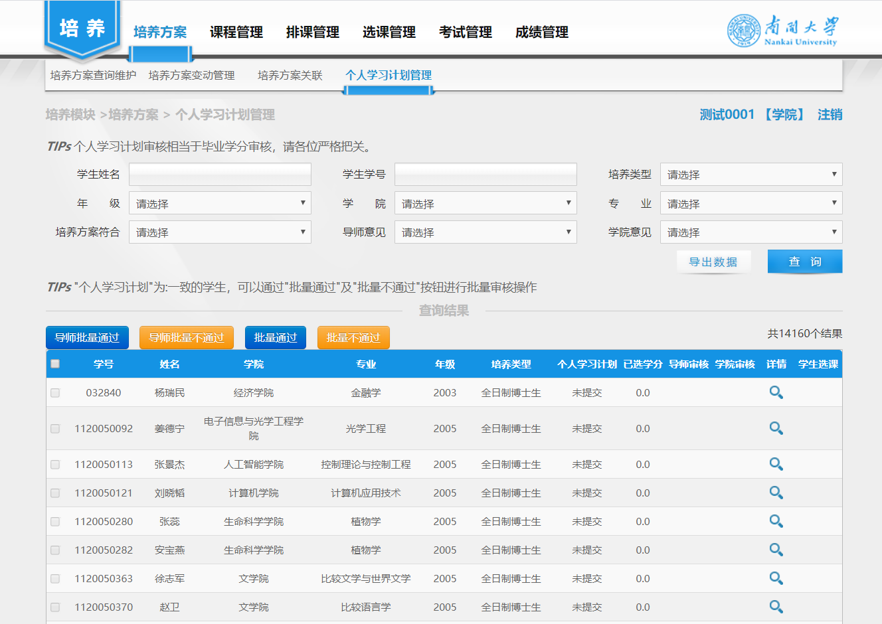
- 选择需要操作的条目，点击“【批量通过】”按钮，通过所选学生的学习计划，点击【批量不通过】，驳回所选学生的学习计划。
3. 点击放大镜按钮，查看单个学生的学习计划的详细信息，点击【通过】则通过该学生的学习计划，点击【不通过】则该生的学习计划不通过。
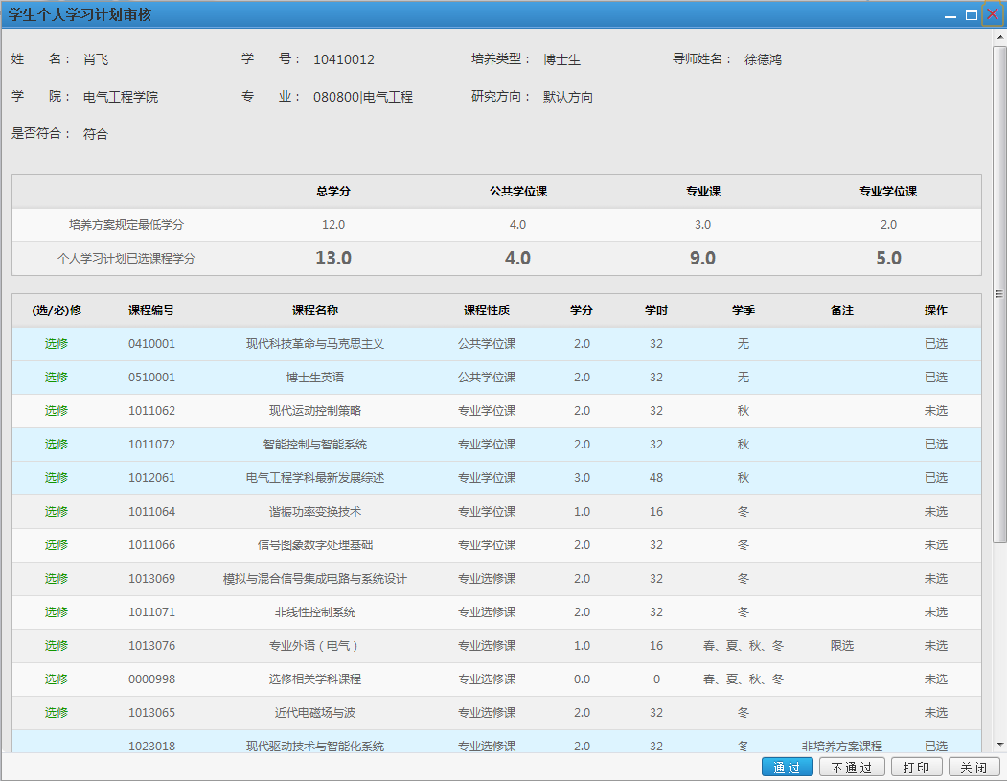

2 课程管理

2.1 课程查询维护
- 查询课程信息，录入相关查询条件，点击【查询】。
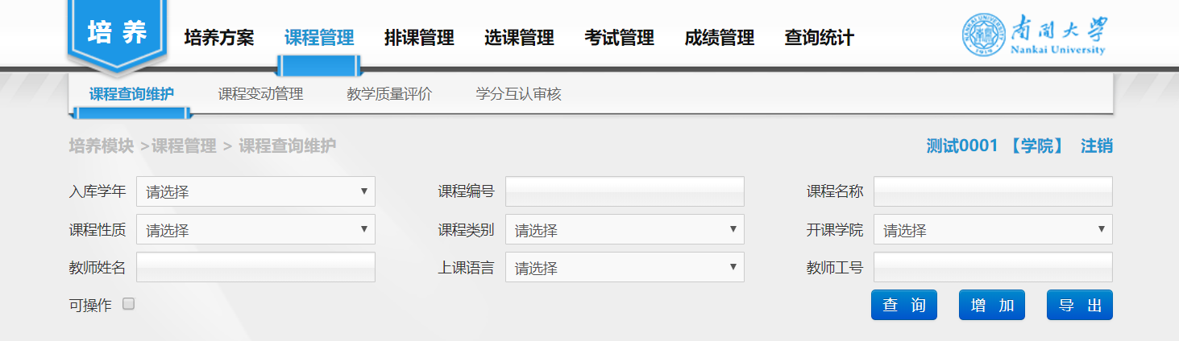
- 对于显示出来的查询结果，点击放大镜可以查看课程详细信息
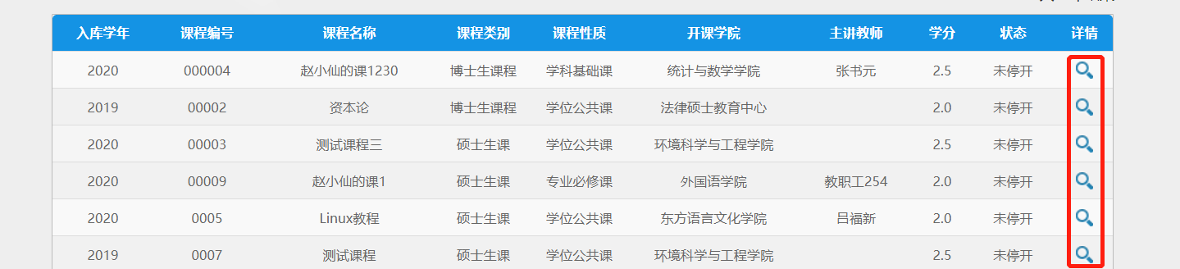
- 增加信息课程信息，点击【增加】按钮
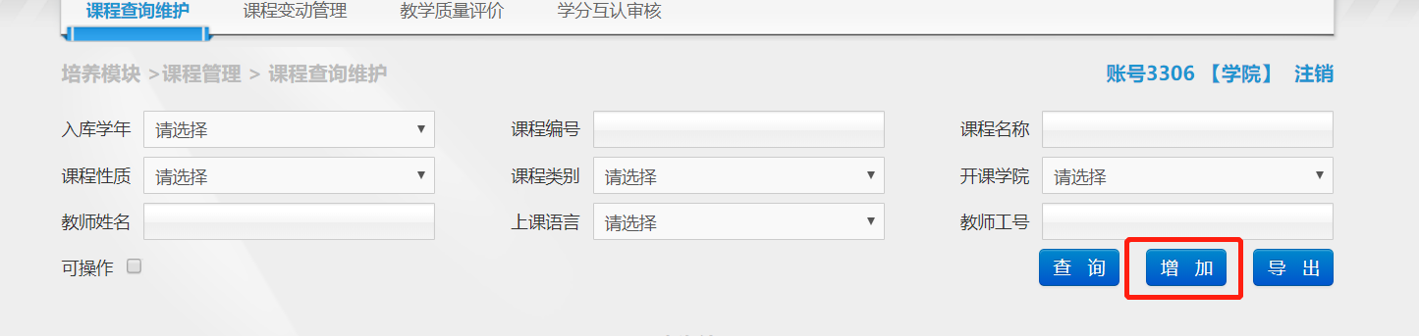
  - 增加课程信息，依次填写课程内容信息。
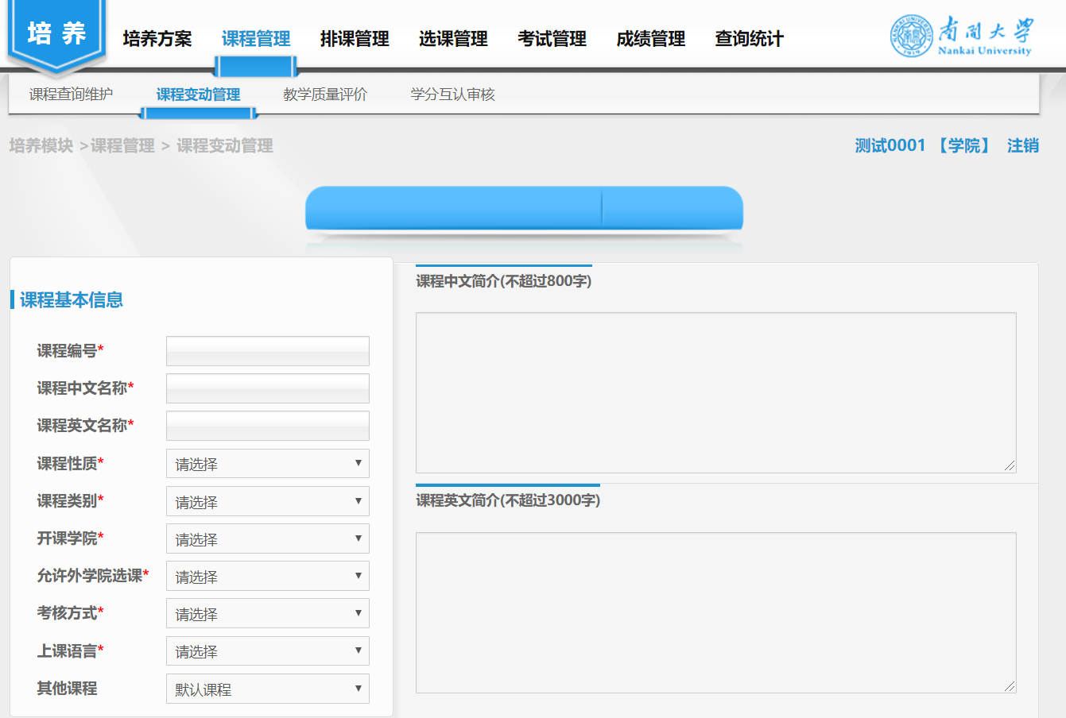
3.2 点击提交即可将完成新建，并递交一个增加课程的条目，需研究生院审核通过。
3.3 点击保存时，新填写的内容会被保存，但不会提交到研究生院
3.4 点击返回即可退出新增模式

2.2 课程变动管理
- 查询指定课程变动记录，先输入相关条件，再点击查询
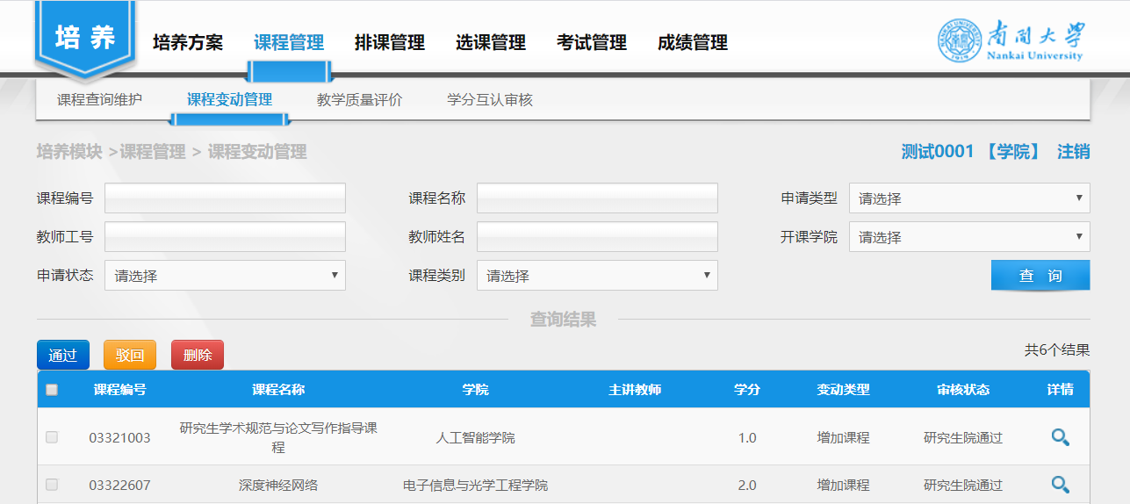
- 如果需要对某项条目进行操作，请先勾选条目前面的选框
2.1点击【删除】，将会将该课程当前变动记录删除。
2.2点击通过，填写好审核备注并提交，提示操作成功，该课程的变动申请将会得到批准
2.3点击驳回，选择驳回到教师，填写好审核备注并提交，提示操作成功，该课程的变动申请将会被驳回，相关人员可以查阅驳回原因。

2.3 教学质量评价
- 院系课程一览
1.1点击“院系课程一览”标签，欲查询评价记录，先输入相关条件，再点击查询。
1.2选择了查询条件后，点击“导出”按钮，进行信息导出
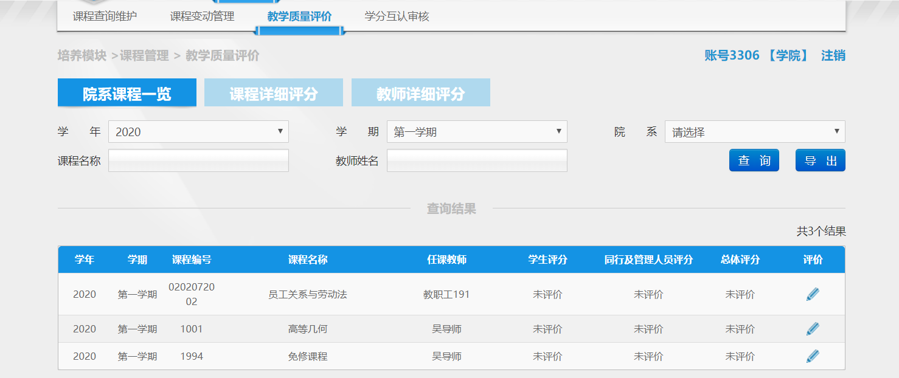
1.3 点击【评价】，对课程进行详细评价，评价后点击【保存】完成课程评价。
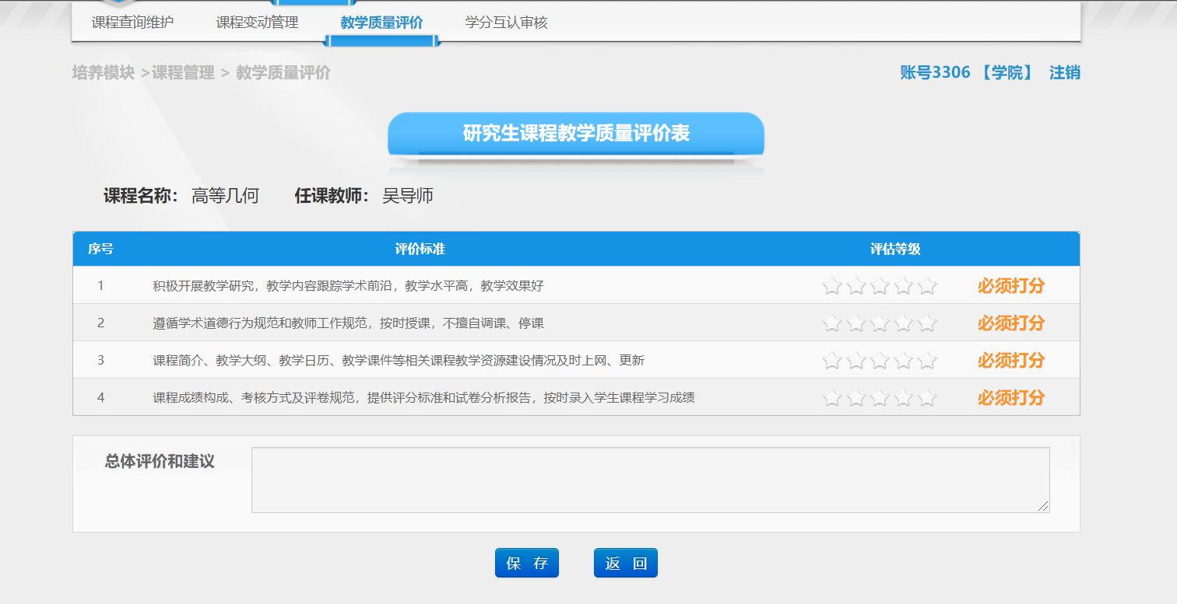

- 课程详细评分
2.1点击“课程详细评分”标签，欲查询评价记录，先输入相关条件，再点击查询
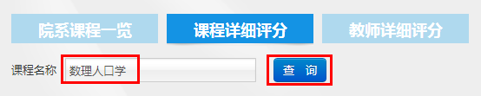
- 教师详细评分
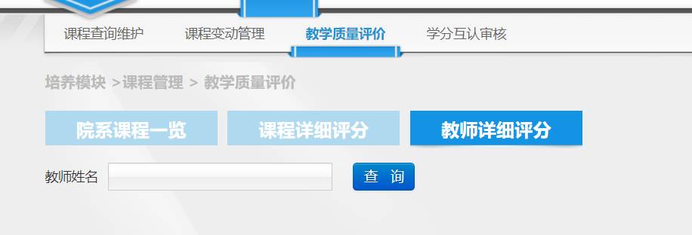

2.3 学分互认审核
  - 输入相关的查询条件，点击【查询】。
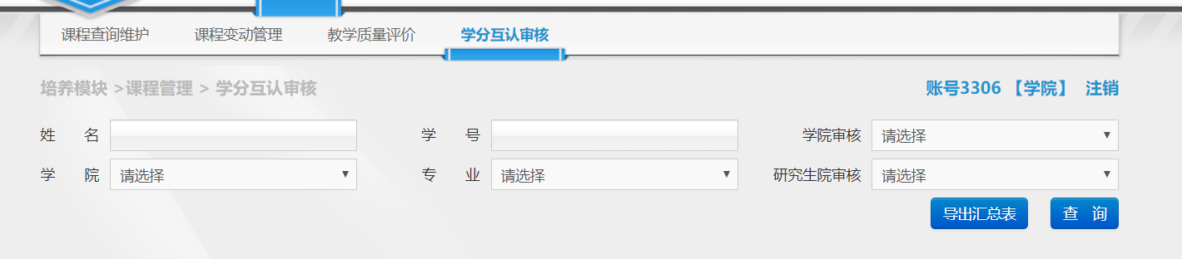

3 排课管理

3.1 预排课

3.1.1排课查询页面
学院的预排课页面以专业为单位进行排课，该页面提供年级、培养类型、学院和专业的筛选。对查询出的专业可以进行排课操作（培养方案中当前学年学期的专业课程都在一起进行排课操作）。
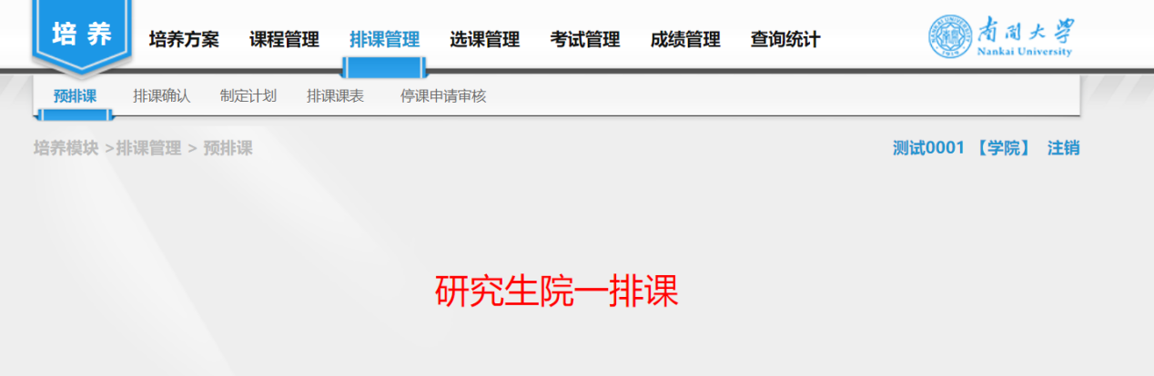

3.1.2 排课页面

3.2 排课确认
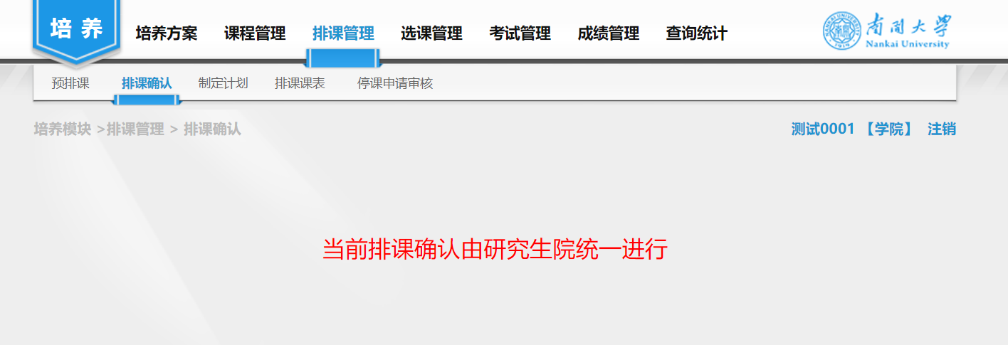

3.3 制定计划
选择相关信息，点击【查询】，查看相关的计划信息。
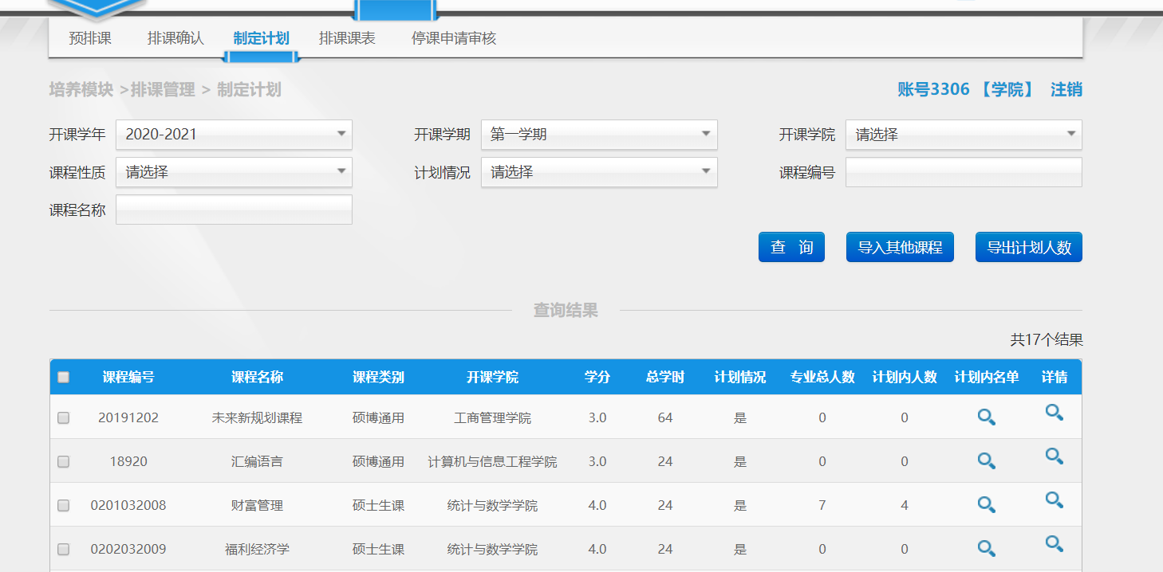

3.4 排课课表
排课结果页面，查询的是整个专业的课程安排情况，根据查询条件查询出你要查询的学院专业，点击排课按钮，查看课程安排情况
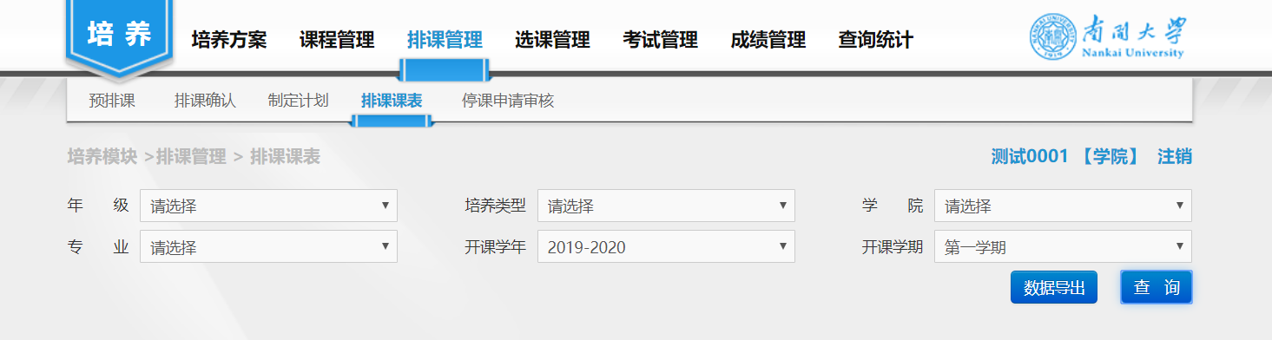
点击排课按钮，查看排课详情
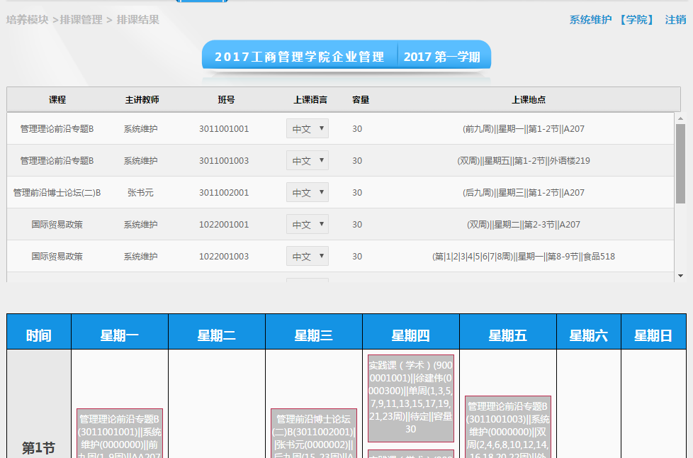

3.5 停课申请审核
选择相关的查询条件，点击【查询】查看相关的停课申请信息。
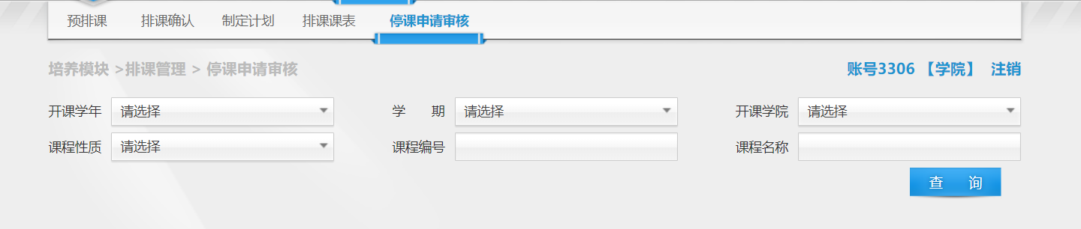
选中停课申请列表，点击【通过】则通过该条停课申请；点击【驳回】则拒绝该条停课申请；点击【撤销】则取消对该条停课申请所选操作。
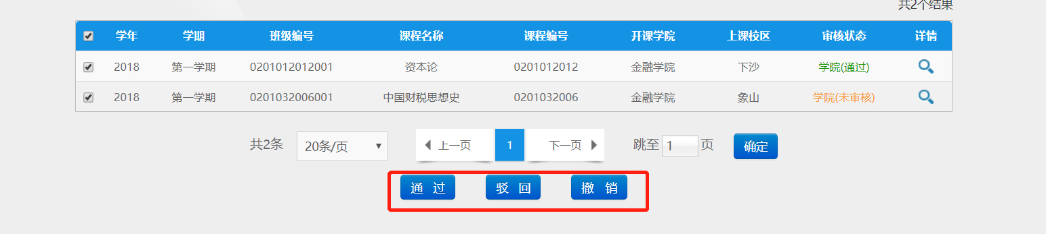

选课管理

4.1 英语免修审核
- 输入相关条件，点击【查询】，查看学生的英语免修申请信息；点击【导出】即可导出选中的学生列表的英语免修申请信息。
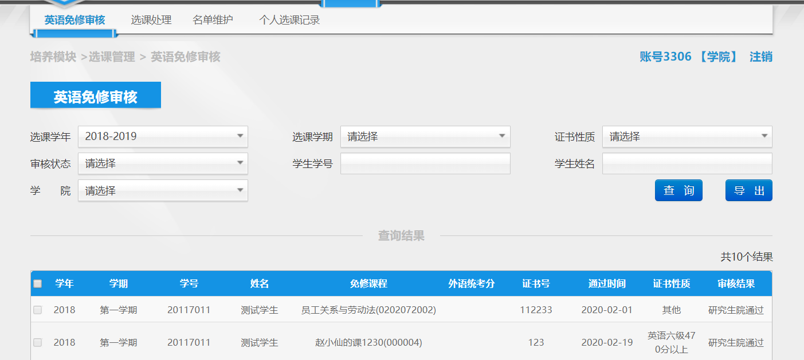
- 选中学生列表，点击【通过】则通过学生的英语免修审核；点击【驳回】则拒绝学生的英语免修申请。
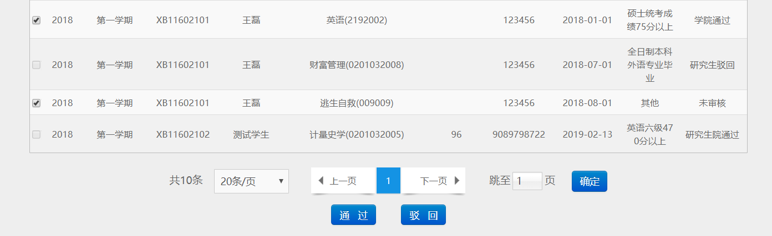

4.2 选课处理
- 填写、选择好相关条件并点击查询。
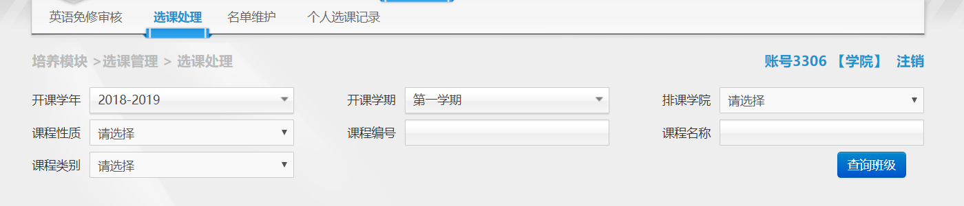

- 点击右边按钮可以对按钮名称中对应的课程进行处理。
- 对于查询结果点击容量、主讲教师、上课时间地点，可以改变相应内容。点击【预处理】，进入预处理页面。
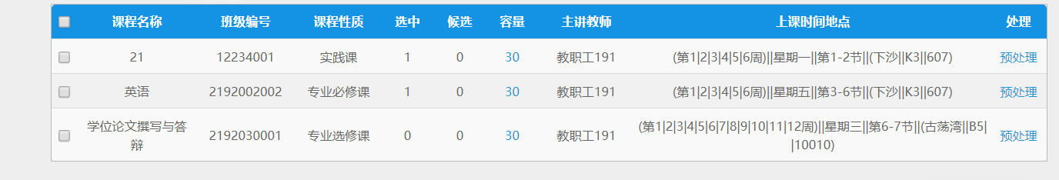
  - 预处理课程页面
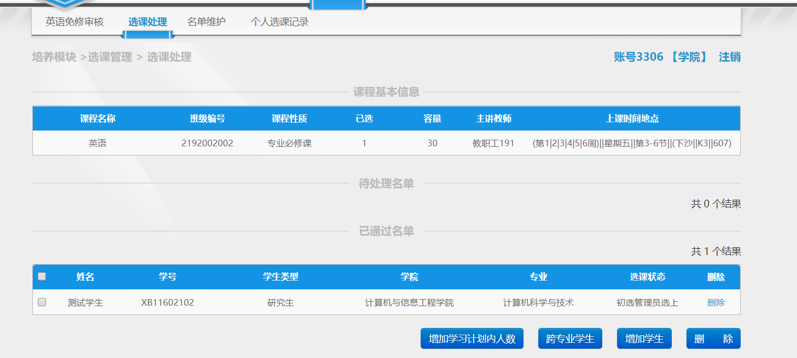
3.2 增加选课学生，点击【增加学生】则可增加本课程选课的学生；点击【垮专业学生】则可增加其他专业本课程选课的学生；选中学生列表则，点击【删除】则可删除选中本课程的学生。

4.3 名单维护
- 填写、选择好相关条件并点击【查询班级】按钮
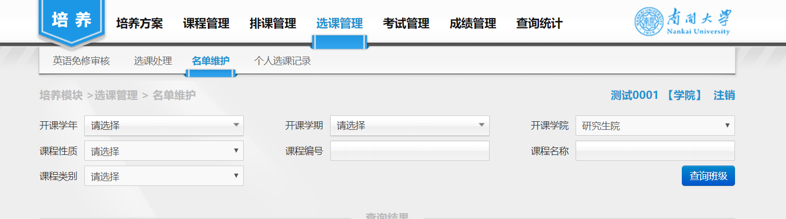
2．班级信息修改：点击每个班级记录的【容量】、【名单维护】链接可以进行相应信息的修改。
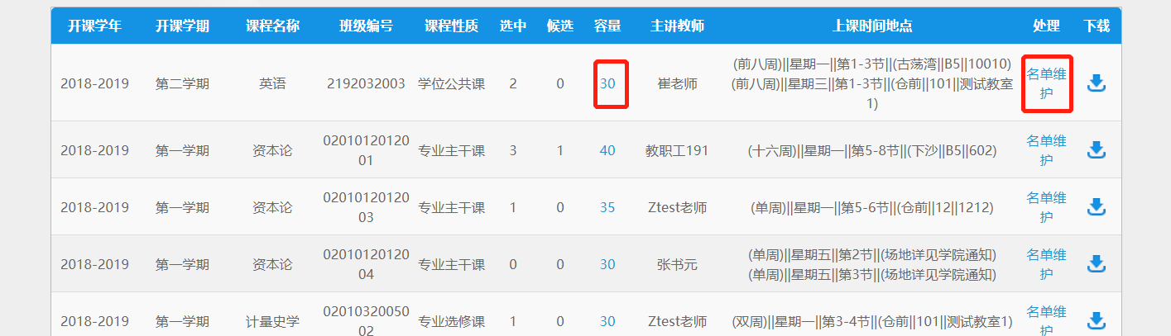

4.4 个人选课记录
- 选择查询条件之后，点击“查询”按钮进行查询(注：学号必须输入，因为是单个学生查询)
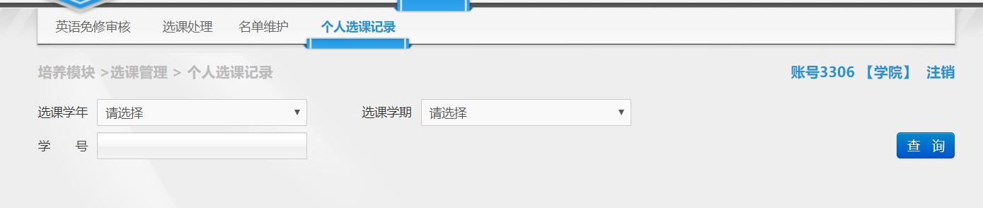
- 查看详细信息：点击“点击查看详细”链接，可以查看课程的详细信息
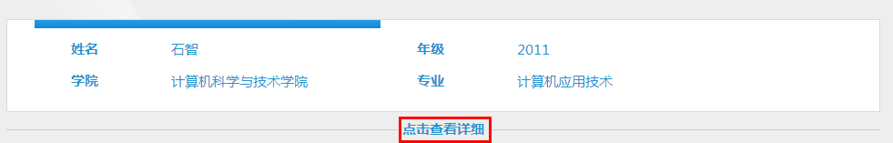
2.1 详细信息界面：
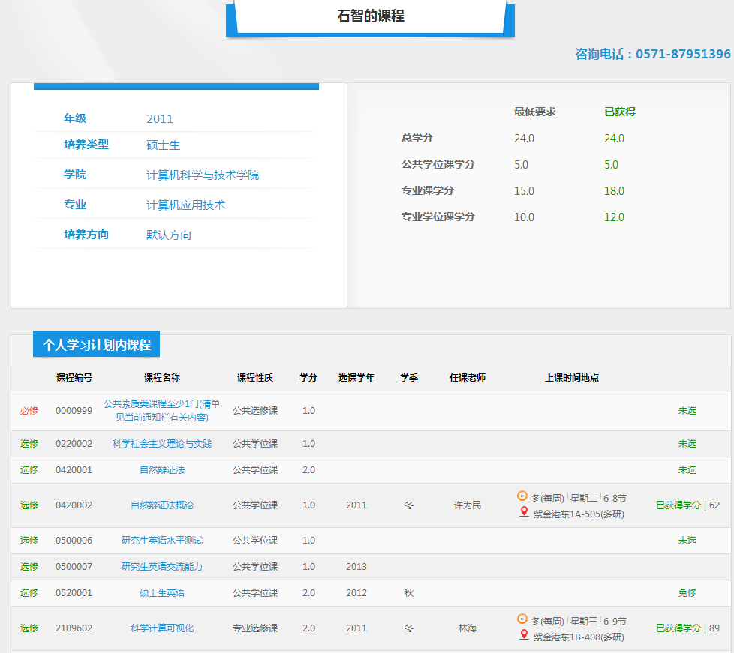

5 考试管理

5.1 监考教师维护
- 欲查询监考老师，输入相关条件并点击【查询】
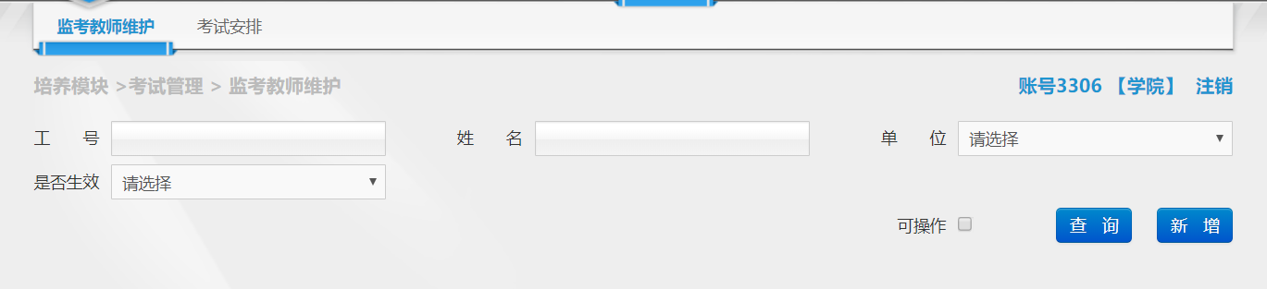
- 新增监考教师——在新页面中输入教师工号，按回车键获取教师的姓名和工作单位，然后输入手机以及电子邮箱。最后点击保存即可。如果成功，会提示添加成功。
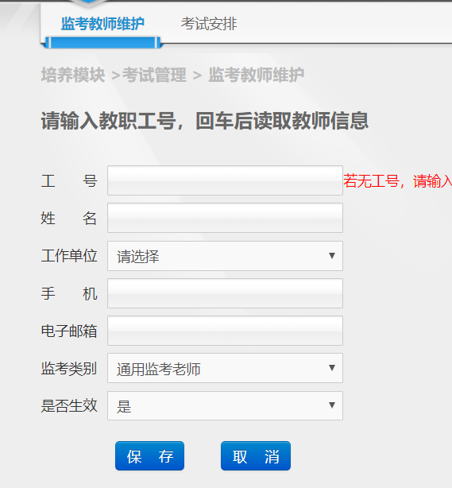

- 勾选“可操作”点击【查询】，可查看可编辑的监考教师信息，可修改监考教师的工作单位、监考类别、是否生效、可删除教师监考信息。
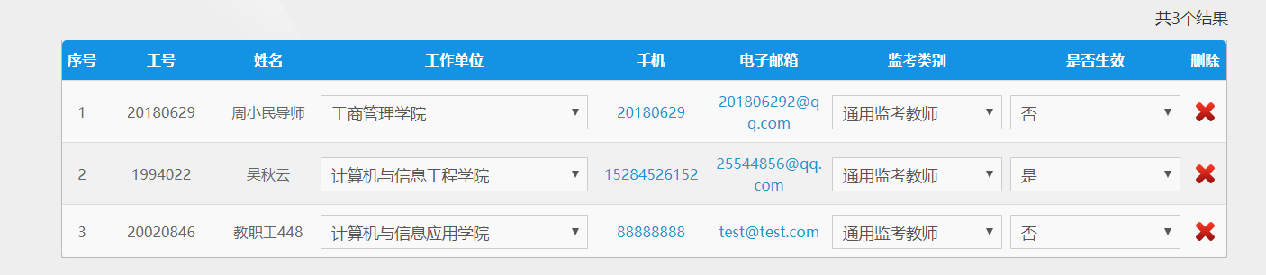

5.2 考试安排
- 选择相关的条件，点击【查询】可查看课程的考试安排信息
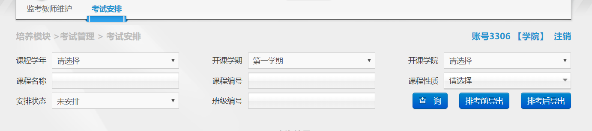
- 对于查询结果，如果未安排考场，点击绿色的安排字样
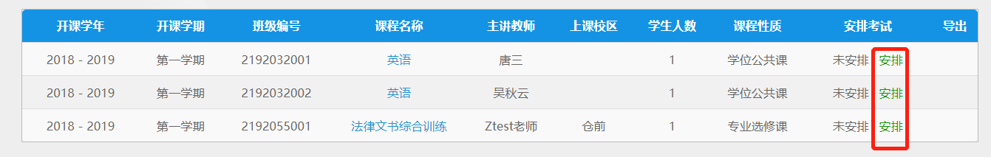
2.1 在新的页面中，选择好考试时间
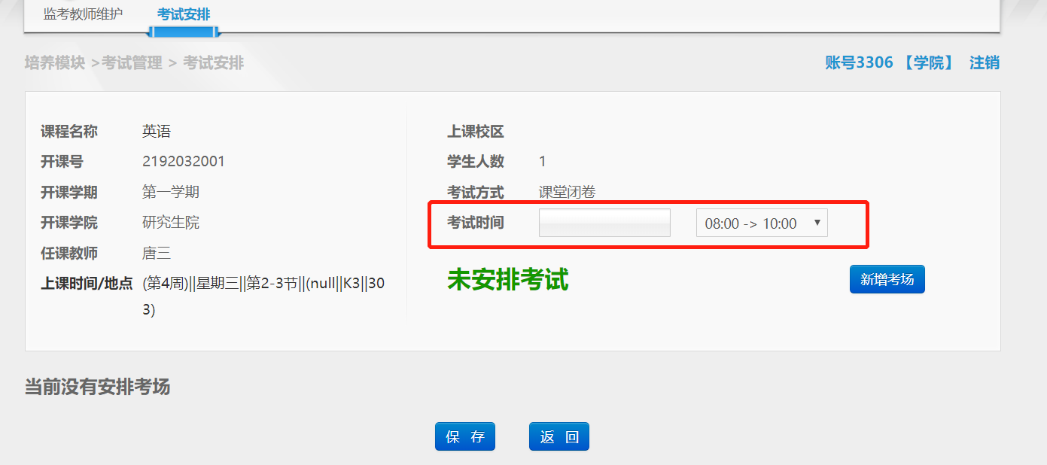
2.2 然后点击新增考场。
2.3 在安排考场部分，先填写好左部分的考试地点、考试人数和备注。
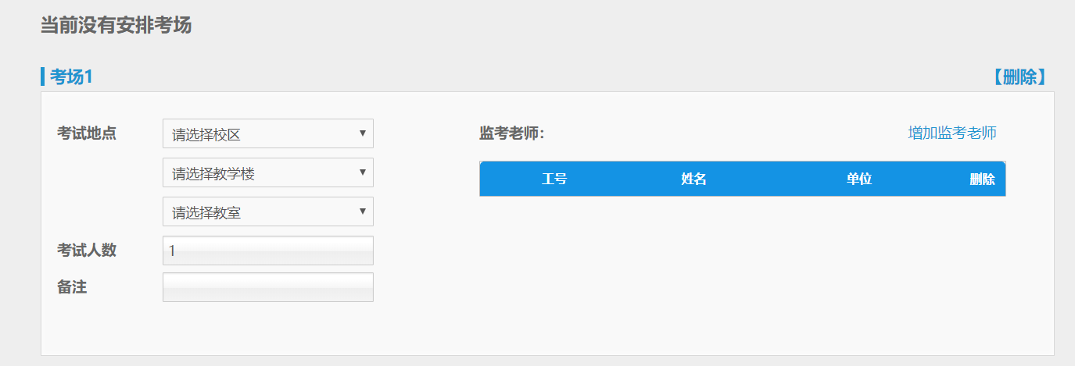
2.4 然后点击右部分的增加监考老师。
2.4.1在新的弹窗中，先输入查询条件，点击查询找出指定教师。
2.4.2然后勾选指定教师，点击添加。
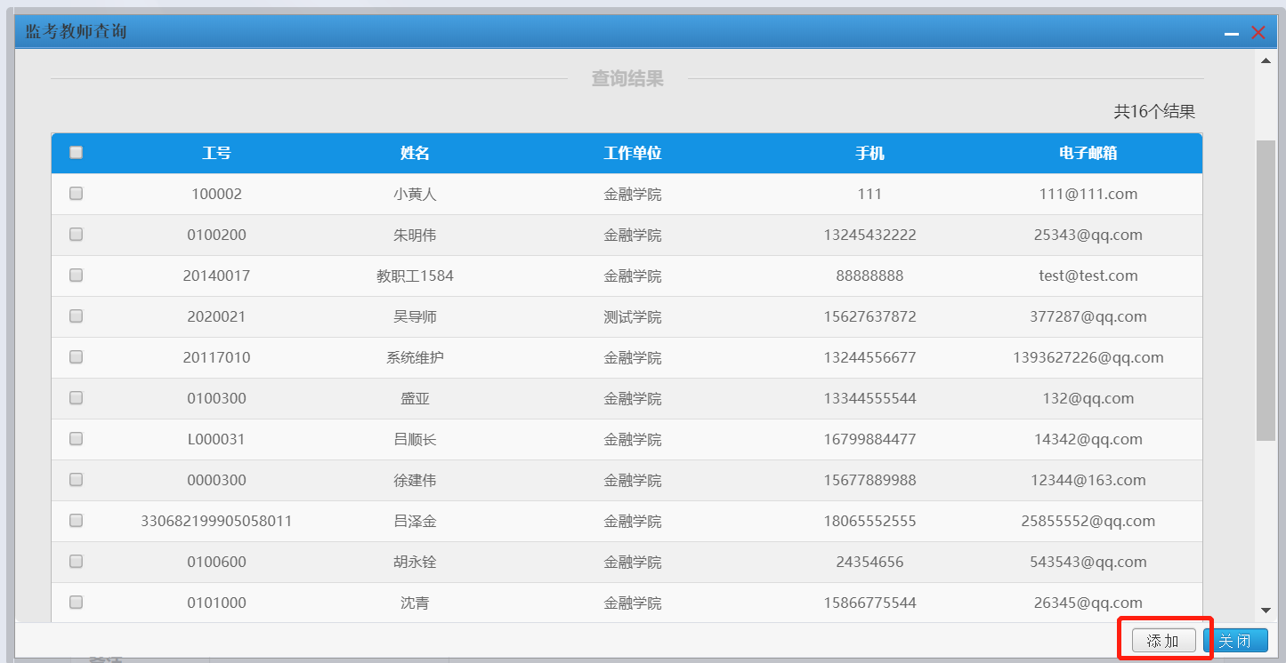
2.4.3 如果想删除某位监考教师，点击删除即可。
2.5最后点击保存完成考场设置，会提示操作成功。
- 修改某个考场安排，可以点击蓝色的修改字样。
- 如欲删除某个考场安排，可以点击红色的删除字样。

6 成绩管理

6.1 成绩临时库录入
- 欲查询需要入库的课程，先输入相关条件，再点击【查询】。
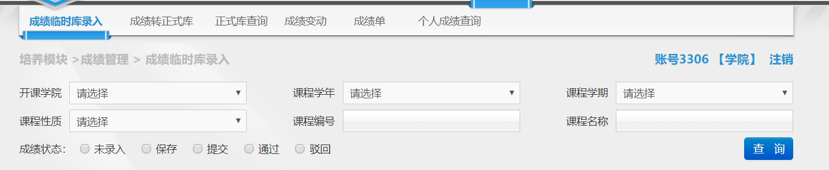
- 对于显示出来的查询结果，点击放大镜可以查看课程详细信息；点击修改可修改该班级的学生的该课程的考试成绩信息；点击下载可下载该该班级的该课程考试成绩信息。
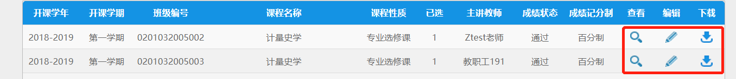
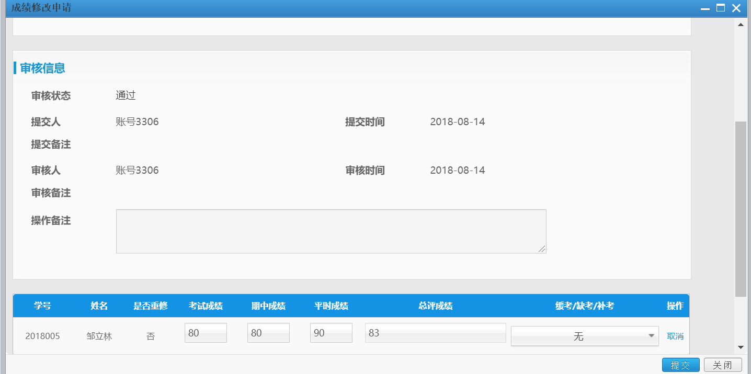

6.2 成绩转正式库
- 欲查询需要入库的课程，先输入相关条件，再点击查询，如果点击“导出结果”按钮，可以导出相应课程的excel表格(说明:学院只操作“专业选修课”，“专业学位课”):
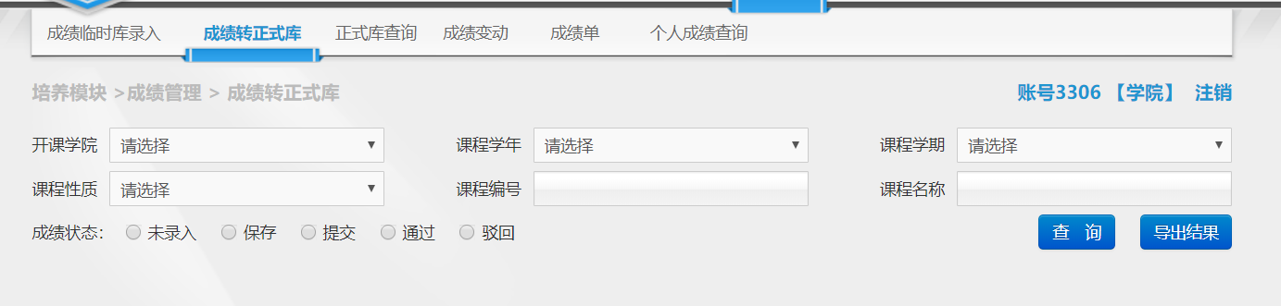
- 对于显示出来的查询结果，点击放大镜可以查看课程详细信息
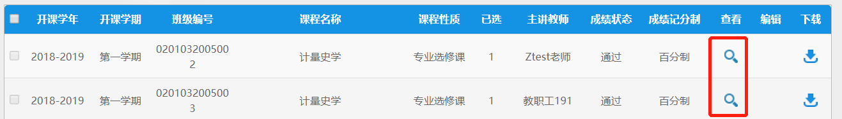
- 如果课程成绩处于“提交”状态，可以进行成绩修改，对于查询结果，点击铅笔图标，可以修改课程成绩相关信息。
- 通过“通过”按钮：可以把核对无误的临时库成绩提交到成绩正式库，同时插入到历史成绩库中。通过“驳回”按钮：可以把核对有问题的临时库成绩驳回，让任课老师重新核对后，再提交成绩
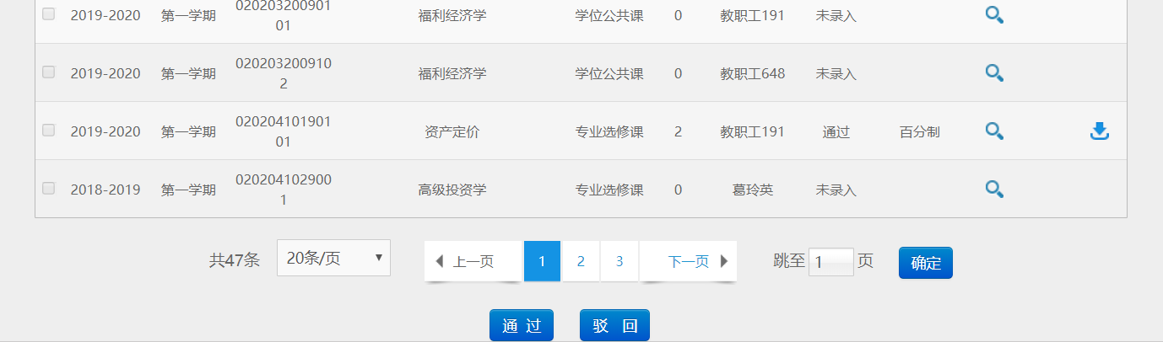

6.3 正式库查询
- 欲查询需要进行成绩维护的课程，先输入相关条件，再点击查询，如果点击“导出结果”按钮，则可导出相应课程的excel表格:
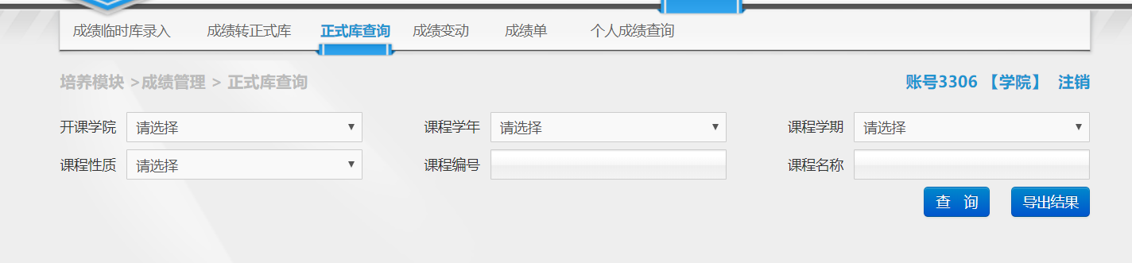
- 对于显示出来的查询结果，点击“放大镜”图标，可以查看该班级该课程成绩详细信息。

6.4 成绩变动
选择相关的条件，点击查询，查询班级学生的成绩变动信息；点击导出结果即可导出班级学生的成绩变动信息。
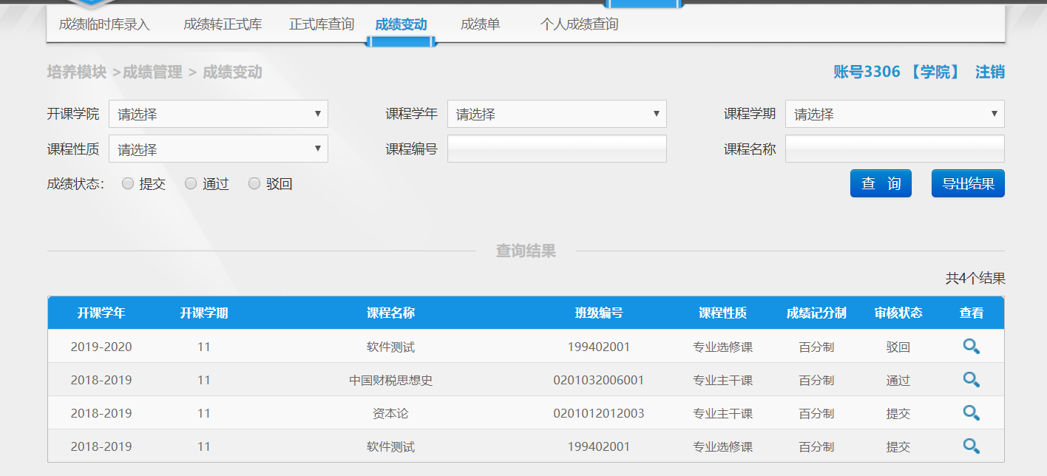

6.5成绩单
只可查询2020级及之后的学生成绩单。选择相关的的查询条件，点击查询即可查询学生的成绩信息。
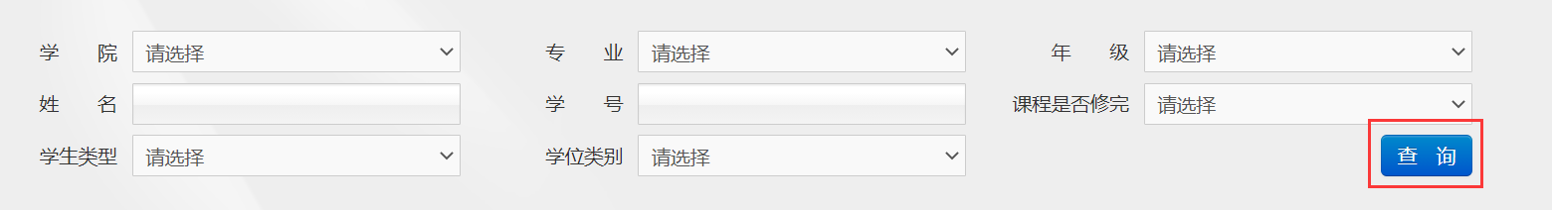
选中学生列表，点击图中按钮，即可导出学生的成绩信息。
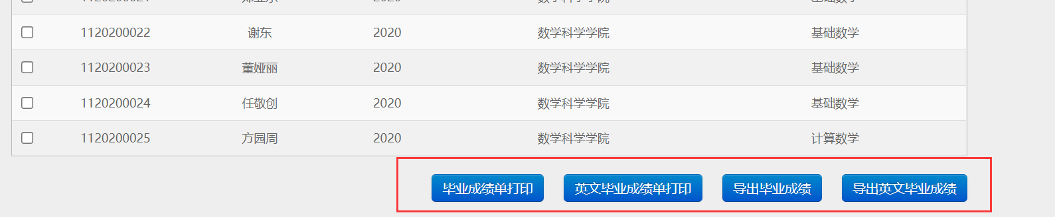

6.6 个人成绩查询
输入相关的查询条件，点击查询即可查看该学生的个人成绩。
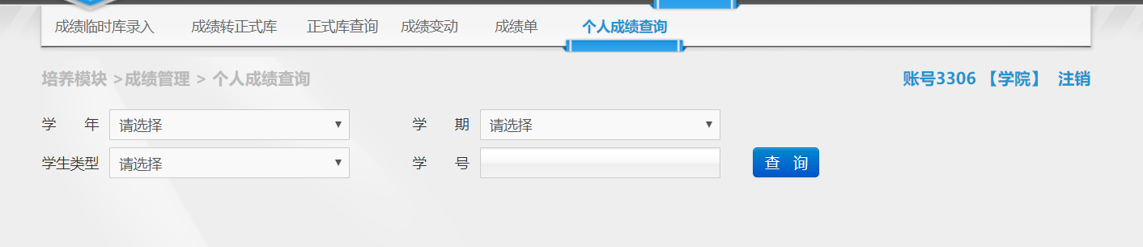

6.7 学分绩排名
对学生学分绩进行排名，可以根据年级、院系、专业等条件，点击查询来筛选想要的学生范围来进行学分绩排名，统计日期现实当前计算排名的日期。
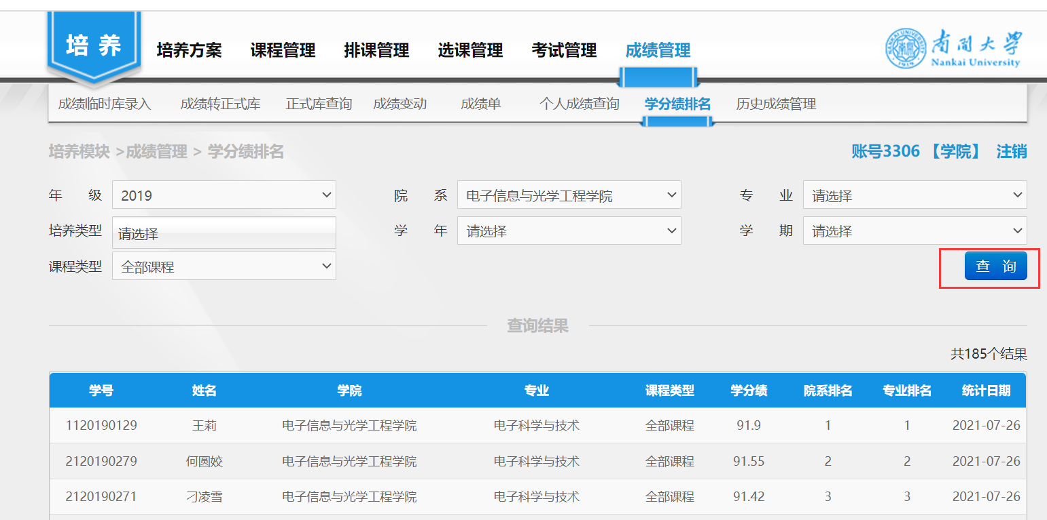

6.8 历史成绩管理
2020级之前的学生成绩以该页面查询为准。
